
本科生毕业论文（设计）



基于双轴Mamba Block的深度学习模型在结肠息肉分割中的应用
Research on Colon Polyp Segmentation System Based on Bi-Axis Mamba Block

学 院 | 医疗器械学院
专 业 | 数据科学与大数据技术
学生姓名 | 郝怡凡
学 号 | B22040301002
指导教师 | 刘巧红
完成日期 | 2026年××月

学位论文原创性声明

兹呈交的学位论文，是本人在指导老师指导下独立完成的研究成果。本人在论文写作中参考的其他个人或集体的研究成果，均在文中以明确方式标明。本人依法享有和承担由此论文而产生的权利和责任。

声明人（签名）：
年 月 日

学位论文使用授权说明

本学位论文作者完全了解学校有关保留、使用学位论文的规定，同意学位论文保留并向国家有关部门或机构送交论文的复印件和电子版。允许论文被查阅和借阅。本人授权上海健康医学院可以将本学位论文的全部内容或部分内容编入有关数据库进行检索，可以采用影印、缩印或扫描等复制手段保存和汇编本学位论文。

本学位论文属于（请在以下相应方框内打“√”）：
□1.保密论文，在 年解密后适用本授权书。
□2.非保密论文，适用本授权书。

论文作者（签名）：
指导教师（签名）：
年 月 日

摘 要
结直肠癌是全球高发的恶性肿瘤之一，其发生通常经历由结肠息肉向癌变发展的过程。结肠息肉的早期检测与精准分割对于降低结直肠癌发病率具有重要意义。然而，在实际临床中，结肠镜图像存在息肉形态多样、边界模糊及对比度低等问题，传统依赖医生经验的检测方法存在主观性强、效率低及漏诊率较高等不足。随着深度学习技术的发展，基于卷积神经网络和Transformer的图像分割方法虽取得了一定进展，但仍存在局部建模能力不足或计算复杂度较高等问题。
针对上述问题，本文提出了一种基于双轴Mamba Block的结肠息肉分割方法。该方法以EfficientNet-B0作为编码器进行多尺度特征提取，在网络瓶颈层引入双轴Mamba模块，通过分别沿高度轴和宽度轴进行序列建模，实现对长程依赖关系的高效捕捉。在解码阶段，结合注意力门机制（Attention Gate）与多尺度深度卷积模块，对特征进行逐层融合与细化，从而有效抑制背景干扰并增强对息肉区域的定位能力。此外，本文采用包含Dice Loss、IoU Loss、Focal Loss及边界损失在内的组合损失函数，并引入深监督机制，以提升模型训练稳定性及分割精度。
实验部分基于多个公开结肠息肉数据集进行验证，并与U-Net、TransUNet等主流方法进行对比。实验结果表明，所提出的方法在IoU、Dice等评价指标上均取得了较优性能，尤其在小尺寸息肉及边界模糊区域的分割任务中表现突出。本文还基于PyQt框架设计并实现了结肠息肉分割系统，为模型的实际应用提供了可视化支持。

关键词：结肠息肉；图像分割；Mamba；深度学习；注意力机制

ABSTRACT
Colorectal cancer is one of the most common malignant tumors worldwide, and its development typically follows a progression from colonic polyps to carcinoma. Early detection and accurate segmentation of colon polyps are crucial for reducing the incidence of colorectal cancer. However, in clinical practice, colonoscopy images often suffer from challenges such as diverse polyp morphology, blurred boundaries, and low contrast. Traditional manual detection methods heavily rely on clinicians’ experience, leading to issues such as subjectivity, low efficiency, and high miss rates. Although deep learning-based methods, including convolutional neural networks and Transformers, have achieved significant progress, they still face limitations in either local feature modeling or computational efficiency.
To address these challenges, this paper proposes a colon polyp segmentation method based on a Bi-Axis Mamba Block. Specifically, EfficientNet-B0 is employed as the encoder to extract multi-scale features. In the bottleneck stage, an axial Mamba module is introduced to model long-range dependencies efficiently by performing sequential modeling along both height and width axes. In the decoder stage, attention gates and multi-scale depthwise convolution modules are integrated to refine feature fusion, suppress background noise, and enhance polyp localization. Furthermore, a composite loss function combining Dice loss, IoU loss, Focal loss, and boundary loss is adopted, along with a deep supervision strategy to improve training stability and segmentation accuracy.
Extensive experiments are conducted on multiple public colon polyp datasets, and comparisons are made with state-of-the-art methods such as U-Net and TransUNet. The results demonstrate that the proposed method achieves superior performance in terms of IoU and Dice metrics, particularly excelling in the segmentation of small polyps and regions with ambiguous boundaries. In addition, a graphical user interface based on PyQt is developed to facilitate practical clinical application.

KEY WORDS: colon polyp; image segmentation; Mamba; deep learning; attention mechanism

目 录
摘 要 I
ABSTRACT II
目 录 III
第1章 绪论 1
1.1 研究背景与意义 1
1.2 国内外研究现状 2
1.2.1 国内研究现状 2
1.2.2 国外研究现状 2
1.3 研究主要内容 3
1.4 本文章节安排 4
第2章 理论与模型基础 5
2.1 结肠镜图像与息肉分割任务特点 5
2.2 深度学习医学图像分割网络 5
2.2.1 U-Net 6
2.2.2 编码器-解码器结构 7
2.3 状态空间与Mamba原理 8
2.3.1 状态空间模型 8
2.3.2 Mamba序列建模机制 9
2.3.3 轴向建模思想 10
2.4 注意力机制与多尺度卷积 11
2.4.1 多尺度特征提取 11
2.4.2 注意力机制 12
2.5 图像分割算法的评价指标 12
2.6 本章小结 13
第3章 融合双轴Mamba瓶颈与多尺度卷积解码器的息肉分割网络 14
3.1 网络总体架构设计 14
3.2 双轴Mamba (Bi-Axial Mamba)瓶颈模块 15
3.2.1 轴向序列重排策略 15
3.2.2 双轴Mamba全局建模机制 16
3.2.3 残差融合与复杂度计算 17
3.3 多尺度卷积解码器设计 17
3.3.1 深度可分离卷积结构 18
3.3.2 多尺度特征融合策略 19
3.4 深监督与损失函数设计 20
3.4.1 多尺度深度监督机制 20
3.4.2 组合损失函数设计 20
3.5 本章小结 21
第4章 实验结果 22
4.1 实验环境 22
4.2 数据集介绍 22
4.3 实验结果分析 23
4.4 对比试验 26
4.5 基于 PYQT5 的图形化系统设计 30
4.6 本章小结 33
第5章 总结与展望 34
5.1 总结 34
5.2 展望 34
参考文献 36
致 谢 38

第1章 绪论

1.1 研究背景与意义
结直肠癌（Colorectal Cancer, CRC）是当前全球范围内发病率和死亡率均居前列的恶性肿瘤之一，已成为严重威胁人类生命健康的重要公共卫生问题。根据近年来相关流行病学研究统计，结直肠癌在全球癌症发病率中位居第三，在癌症相关死亡原因中位列第二，占全部癌症病例的比例接近10%^{[1]}。随着人口老龄化加剧及生活方式的改变，该疾病的发病负担仍呈持续增长趋势。
从全球分布情况来看，结直肠癌的发病率在不同地区之间存在显著差异。总体而言，发达国家的发病率普遍高于发展中国家，这与饮食结构、生活习惯及筛查体系密切相关。然而，由于医疗资源分配不均及早期筛查不足，发展中国家的病死率相对更高^{[2]}。研究表明，欧洲、北美以及大洋洲地区属于结直肠癌高发区域，而亚洲部分国家近年来呈现出快速上升趋势^{[3]}。在我国，随着居民饮食结构西化、久坐生活方式普及以及人口老龄化加剧，结直肠癌的发病率逐年上升，已成为影响国民健康的重要疾病之一。
从发病机制来看，结直肠癌是一种由遗传因素、环境因素以及生活方式等多因素共同作用引发的复杂疾病。其中，大多数病例属于散发性肿瘤，其发展过程通常遵循经典的“腺瘤—癌变序列”（adenoma–carcinoma sequence），即由正常黏膜逐步演变为腺瘤性息肉，最终发展为浸润性癌^{[6]}。相关研究指出，约80%–95%的结直肠癌来源于腺瘤性息肉的恶性转化，这一过程通常需要数年至十余年时间。因此，若能在息肉阶段实现早期筛查与干预，将显著降低结直肠癌的发病率和死亡率。
在临床实践中，结肠镜检查被公认为检测结直肠息肉的“金标准”，其具有分辨率高、可直接观察病变形态及可同步实施治疗等优点。然而，该方法在实际应用中仍存在一定局限性。一方面，结肠镜检查结果高度依赖医生的经验与操作水平；另一方面，由于息肉在形态、颜色及尺寸上的多样性，以及其与周围黏膜组织之间的低对比度特性，容易导致漏检或误检^{[12]}。研究表明，结肠镜检查的整体漏诊率约为15%–25%，尤其对于扁平型息肉及隐匿性病变，其漏诊风险更高^{[2]}。此外，长时间操作带来的视觉疲劳亦会进一步降低诊断准确性。
随着人工智能技术的快速发展，尤其是深度学习在计算机视觉领域的突破，其在医学图像分析中的应用逐渐成为研究热点。相比传统图像处理方法，深度学习模型能够通过大规模数据训练自动学习图像中的高层语义特征，从而显著提升图像分割与目标检测的精度。在结肠息肉分割任务中，基于深度学习的方法能够对复杂背景下的息肉区域进行精准定位，并实现像素级分割，有效弥补人工诊断的不足^{[13]}。
此外，随着计算能力的提升与医学影像数据的不断积累，深度学习模型在处理复杂医学场景中的表现持续增强。这类智能辅助诊断系统不仅可以降低医生的工作负担，还能够提高筛查效率与诊断一致性，为结直肠癌的早期发现与精准治疗提供重要技术支持。
因此，开展基于深度学习的结肠息肉自动分割方法研究，探索具有高精度、高鲁棒性及良好泛化能力的模型，对于提升结直肠癌早筛水平、降低临床漏诊率以及推动智慧医疗发展具有重要的理论意义与实际应用价值。

1.2 国内外研究现状

1.2.1 国内研究现状
近年来，国内学者在基于深度学习的结肠息肉分割领域开展了大量研究，整体研究方向主要集中在多尺度特征提取、边界信息建模以及注意力机制优化等方面。
在多尺度特征建模方面，Guo等^{[4]}提出了一种融合多尺度特征捕获与空间位置注意力机制的分割模型。该方法通过引入多尺度特征融合结构，使模型能够同时关注不同尺度的息肉区域，并利用空间注意力机制强化关键区域的响应，从而提高分割精度。然而，该方法在复杂背景及低对比度场景下仍存在误分割问题，表明其对全局语义信息的建模能力仍有不足。
在边界信息建模方面，Zhou等^{[5]}提出了边界感知特征网络(BAFNet)通过显式引入边界监督信息，加强模型对息肉轮廓的刻画能力。实验结果表明，该方法在提升分割边界精度方面具有明显优势。然而，由于其网络结构较为复杂，计算开销较大，在实际临床应用中可能受到一定限制。
在多尺度融合与特征增强方面，Kong等^{[1]}提出的MENet网络通过引入多尺度特征融合模块及边界增强机制，实现了对不同尺寸息肉的有效识别。该方法验证了多尺度信息在息肉分割任务中的重要作用，但在处理复杂形态息肉时仍存在一定改进空间。
总体来看，国内研究呈现出以下几个特点：注重多尺度特征融合以提升分割精度 、强调边界信息建模以改善分割细节 、广泛引入注意力机制增强特征表达能力 。
然而，现有方法在全局上下文建模能力、模型轻量化设计以及跨数据集泛化能力方面仍存在不足，有待进一步研究。

1.2.2 国外研究现状
相比国内，国外在结肠息肉分割领域起步较早，研究更加侧重于提升模型的泛化能力、全局特征表达能力以及弱监督学习能力。
在特征表达方面，Fangjin等^{[13]}提出了一种多尺度特征边界图推理网络（MFBGR），通过构建图结构对边界信息进行建模，使模型能够更好地捕捉复杂息肉轮廓，从而提高分割精度。
在Transformer结构应用方面，Guo等^{[9]}提出的TMPSformer模型将Transformer与MLP结构相结合，在降低计算复杂度的同时增强了模型的全局特征建模能力。该方法在多个数据集上取得了较优性能，体现了Transformer结构在医学图像分割中的潜力。
进一步地，Oukdach等^{[8]}提出InCoLoTransNet模型，通过融合卷积神经网络与Transformer结构，并引入局部注意力机制，实现了局部细节信息与全局语义信息的协同建模，有效提升了复杂场景下的分割性能。
在小样本学习方面，Tianyuan等^{[11]}提出基于自监督学习的特征表示方法，通过构建特征金字塔孪生网络，在标注数据有限的情况下提升模型性能，缓解了医学影像数据标注困难的问题。
此外，Pradipta等^{[10]}采用半监督生成对抗网络（GAN）进行息肉分类研究，在有限标注数据条件下有效提升模型的泛化能力，为弱监督学习在医学图像领域的应用提供了新思路。

1.3 研究主要内容
本文围绕结肠息肉自动分割任务，针对传统卷积神经网络在全局建模能力不足以及Transformer类方法计算复杂度较高的问题，设计并实现了一种融合双轴Mamba瓶颈与多尺度卷积的混合网络结构。首先，在模型架构方面，构建了以CNN为编码器的特征提取网络，利用其在局部纹理信息建模方面的优势获取多层次特征表示。在编码器与解码器之间，引入双轴Mamba瓶颈增强模块（Axial Mamba Block），通过分别沿图像的高度轴与宽度轴进行序列建模，有效捕获长程依赖信息，从而弥补传统卷积在全局建模方面的不足。在解码阶段，设计多尺度卷积注意力解码器，结合空洞卷积与注意力机制，实现不同感受野特征的融合与重建，增强模型对多尺度息肉目标的识别能力。同时，引入深度监督机制，在多个尺度上输出分割结果并进行融合，有助于缓解梯度消失问题并提升模型训练稳定性与分割精度。
其次，在数据处理方面，选取多个公开结肠息肉分割数据集进行实验，包括Kvasir-SEG、CVC-ClinicDB、CVC-ColonDB等。收集并整理公开息肉分割数据集，完成预处理、归一化及训练/测试划分。
在模型训练方面，针对息肉区域与背景之间存在的类别不平衡问题，采用加权二值交叉熵（Weighted BCE）与加权IoU损失函数相结合的复合损失函数，以增强模型对目标区域的关注程度。同时，通过消融实验对模型各关键模块（如双轴Mamba模块、多尺度卷积模块及注意力机制等）的有效性进行验证，分析各组成部分对整体性能的贡献。
在实验评估方面，本文将所提出的方法与多种经典分割模型进行对比，包括U-Net、PraNet、Polyp-PVT、PVT-CASCADE以及BAMPolyp等主流方法。通过在统一实验环境下进行训练与测试，从多个评价指标对模型进行综合分析，包括Dice系数、IoU、参数量（Params）及计算复杂度（FLOPs）等，全面评估不同模型在结肠息肉分割任务中的性能差异。
最后，基于 PyQt 设计与开发图形化系统。基于训练好的模型，开发一个 GUI应用，实现结肠息肉图像的自动分割与检测，提升模型的临床可用性。
实验结果表明，本文方法在保证较低计算开销的同时，在分割精度方面取得了显著提升，尤其在小目标及边界模糊区域表现优异，验证了所提出模型结构的有效性与实用价值。

1.4 本文章节安排
第一章 绪论。本章系统阐述了结肠息肉图像分割的研究背景与意义，梳理了该领域的国内外研究现状与发展趋势，同时界定了本研究的核心研究内容和具体技术目标。
第二章 理论与模型基础。介绍结肠镜图像特点及息肉分割任务难点，阐述 U-Net 与编码 - 解码结构的基本原理；重点讲解状态空间模型、Mamba 序列建模机制及轴向建模思想，同时介绍多尺度卷积、注意力门控等关键技术，并说明医学图像分割常用评价指标，为后续网络设计提供理论支撑。
第三章 为网络模型设计。提出融合双轴 Mamba 瓶颈与多尺度卷积解码器的息肉分割网络，详细说明整体架构、双轴 Mamba 瓶颈模块的轴向序列重排与全局建模机制，以及多尺度卷积解码器的结构设计；同时介绍深度监督策略与组合损失函数的构建方式，完整阐述模型创新点与实现流程。
第四章 实验结果。本章描述了实验所使用的软硬件环境及数据集，分析了模型子啊数据集上的分割性能，展示了不同方法在结肠息肉分割任务中的对比实验结果，并分析了模型性能。最后，本章介绍了基于 PYQT5 框架设计的图形化系统，展示了模型在实际应用中的可行性。
第五章 总结与展望。本章总结了本文的主要研究内容和成果，并对未来在结肠息肉图像分割方向的研究发展进行展望。

第2章 理论与模型基础

2.1 结肠镜图像与息肉分割任务特点
结肠镜图像是临床进行结肠息肉筛查与病灶分割的核心影像数据，其成像环境、病灶特征与临床需求均具有显著的领域特殊性，与常规自然图像存在本质区别。这些特性直接决定了分割算法的设计难点，也是构建高精度智能辅助诊断模型必须考虑的关键因素。
从成像条件来看，结肠镜图像易受光照不均、镜面反光、黏膜褶皱及液体覆盖等因素影响，导致图像局部区域过曝、对比度偏低、细节模糊。由于肠道内部为非结构化封闭环境，光源角度与反射强度不稳定，息肉区域常与周围正常黏膜在颜色、纹理上高度相近，边界过渡平缓，缺乏清晰锐利的边缘特征，大幅提升了病灶识别与精准分割的难度。
从病灶目标特征来看，结肠息肉具有高度多样性与尺度差异性。息肉形态包括隆起型、扁平型、凹陷型及不规则蔓延型，大小可从数毫米的微小病灶到数厘米的广基息肉，尺度跨度极大。小病灶在图像中占比极低，特征微弱易被忽略；大病灶则需要模型具备较强的全局感受野与上下文建模能力。因此，分割模型必须同时具备精细的局部特征提取能力与全局结构感知能力，才能适应息肉形态与尺度的高度变化。
从分割任务本身来看，结肠息肉分割属于典型的二分类语义分割任务，但存在严重的前景-背景类别不平衡问题。息肉区域通常仅占图像的极小部分，背景占据绝对主导，易造成模型训练偏向背景、息肉漏检率上升。同时，临床对息肉边界精度要求极高，不规则、模糊化的病灶边缘对模型的边界感知与细化能力提出严苛挑战。
从临床应用需求来看，息肉分割模型需同时满足高精度、轻量化、快速推理与强泛化性。在实际内镜检查中，模型需在有限算力下实现实时分割，以辅助医生快速判断；同时需适应不同设备、不同医院、不同成像条件下的数据分布差异，保持稳定可靠的分割性能。
综上，结肠镜图像成像条件复杂、息肉特征多变、类别不平衡显著且临床约束严格，使得结肠息肉分割成为一项极具挑战性的医学影像任务。模型需在多尺度特征融合、全局依赖建模、边界增强及轻量化设计等方面进行针对性优化，才能实现精准、稳定、高效的临床辅助分割。

2.2 深度学习医学图像分割网络
随着深度学习技术的快速发展，其在图像分割领域中展现出重要的应用价值。得益于强大的特征学习能力以及端到端的训练方式，深度学习方法在分割精度与处理效率方面均优于传统图像处理算法。与依赖人工设计特征的传统方法相比，深度学习模型能够自动从数据中学习多层次特征表示，从而有效应对复杂场景下目标边界模糊、尺度变化显著以及背景干扰严重等问题，在医学影像分析任务中表现出显著优势。

2.2.1 U-Net
U-Net 是由 Olaf Ronneberger 等人在2015年提出的一种经典医学图像分割模型，现已成为该领域最具代表性的基础网络之一。该模型采用典型的编码器-解码器结构，整体呈现对称的“U”形架构。其中，网络左侧为编码路径，主要负责逐层提取图像的高层语义特征；右侧为解码路径，通过逐步上采样恢复特征图的空间分辨率，从而实现精细的像素级分割。
在编码阶段，U-Net 通过多层卷积与池化操作不断压缩特征图尺寸，并提取更具判别力的深层特征。通常每个编码单元由连续的卷积操作及非线性激活函数构成，随后通过最大池化实现下采样。这一过程有助于扩大感受野，使模型能够捕获更加丰富的上下文信息。然而，随着分辨率的不断降低，部分细粒度空间信息也会随之丢失，从而对后续的精细分割产生一定影响。
在解码阶段，U-Net 采用上采样操作逐步恢复特征图尺寸，并结合编码阶段对应层的高分辨率特征进行融合。该过程通过跳跃连接（Skip Connection）实现，使浅层的空间细节信息能够直接传递至解码端，从而有效缓解因下采样带来的信息损失问题。最终，通过1×1卷积将特征映射至目标类别空间，实现像素级分类输出。这种结构设计在保证语义信息表达能力的同时，也兼顾了空间细节的保留，使得 U-Net 在医学图像分割任务中表现出较高的精度。
尽管 U-Net 在实际应用中取得了显著成果，但其仍存在一定局限性。首先，由于卷积操作本质上是局部感受机制，模型在建模长距离依赖关系方面能力有限，难以充分利用全局上下文信息。其次，多次下采样操作会导致空间细节逐步丢失，从而影响对边界区域的精细刻画，尤其在处理形态复杂或尺寸较小的目标时表现不足。
针对上述问题，研究者对 U-Net 结构进行了大量改进。例如，在原有框架中引入注意力机制或Transformer结构，以增强模型对全局信息的建模能力，从而提升分割性能。这类改进模型在一定程度上弥补了传统卷积网络的不足，推动了医学图像分割技术的进一步发展。
综上所述，U-Net 凭借其结构简洁、性能稳定及易于扩展等优势，已成为医学图像分割领域的重要基准模型。然而，随着医学影像数据复杂度的不断提升，如何进一步增强模型的全局建模能力、提升边界分割精度以及降低计算复杂度，仍是当前研究的重点方向。未来，通过融合注意力机制、多尺度特征提取以及新型网络结构，有望进一步提升模型性能，为临床辅助诊断提供更加可靠的技术支持。
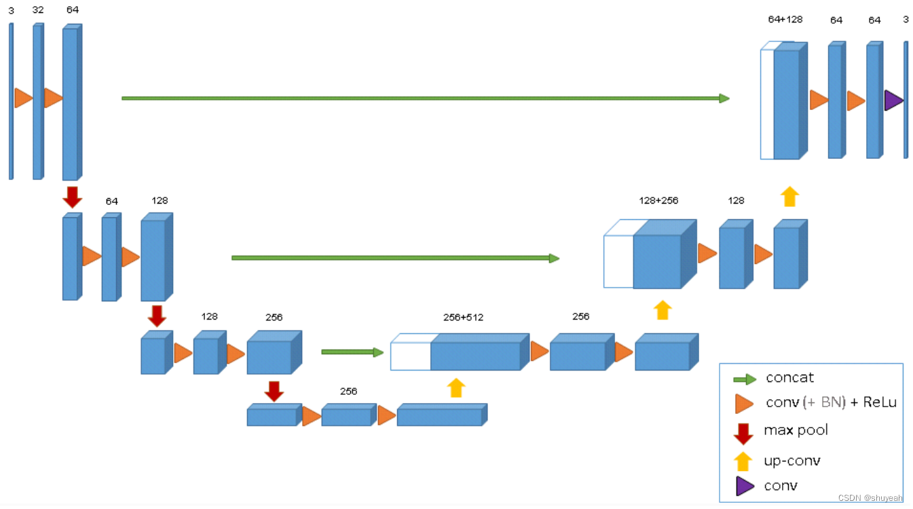

图1 U-Net网络架构

2.2.2 编码器-解码器结构
编码器 - 解码器（Encoder-Decoder）是深度学习中处理输入与输出形式不一致、需要从高维信息中重建结构化输出任务的通用架构，最早被广泛应用于机器翻译、序列生成等领域，随着深度学习在计算机视觉中的发展，该结构被成功引入图像分割任务，并成为目前医学图像分割模型的主流基础框架。从设计思想上看，编码器用于对输入信息进行抽象、提炼与压缩，解码器用于对压缩后的特征进行解析、恢复与生成，二者配合实现从原始图像到像素级分割图的端到端学习。
在图像分割任务中，编码器通常由多层卷积、池化、下采样模块堆叠构成。其核心作用是逐步降低特征图的空间尺寸，同时不断提升通道维度，将原始图像信息转化为层次化的深度特征。浅层编码器主要学习图像的边缘、角点、纹理、亮度变化等低级视觉信息，能够保留病灶的位置与轮廓细节；深层编码器通过不断扩大感受野，捕获全局结构、上下文关系与高级语义信息，实现对目标区域的整体理解。这一过程与 Transformer 编码器的设计理念相似，均以提取全局依赖、完成信息理解与特征蒸馏为目标，使模型聚焦于有效信息并过滤冗余噪声。
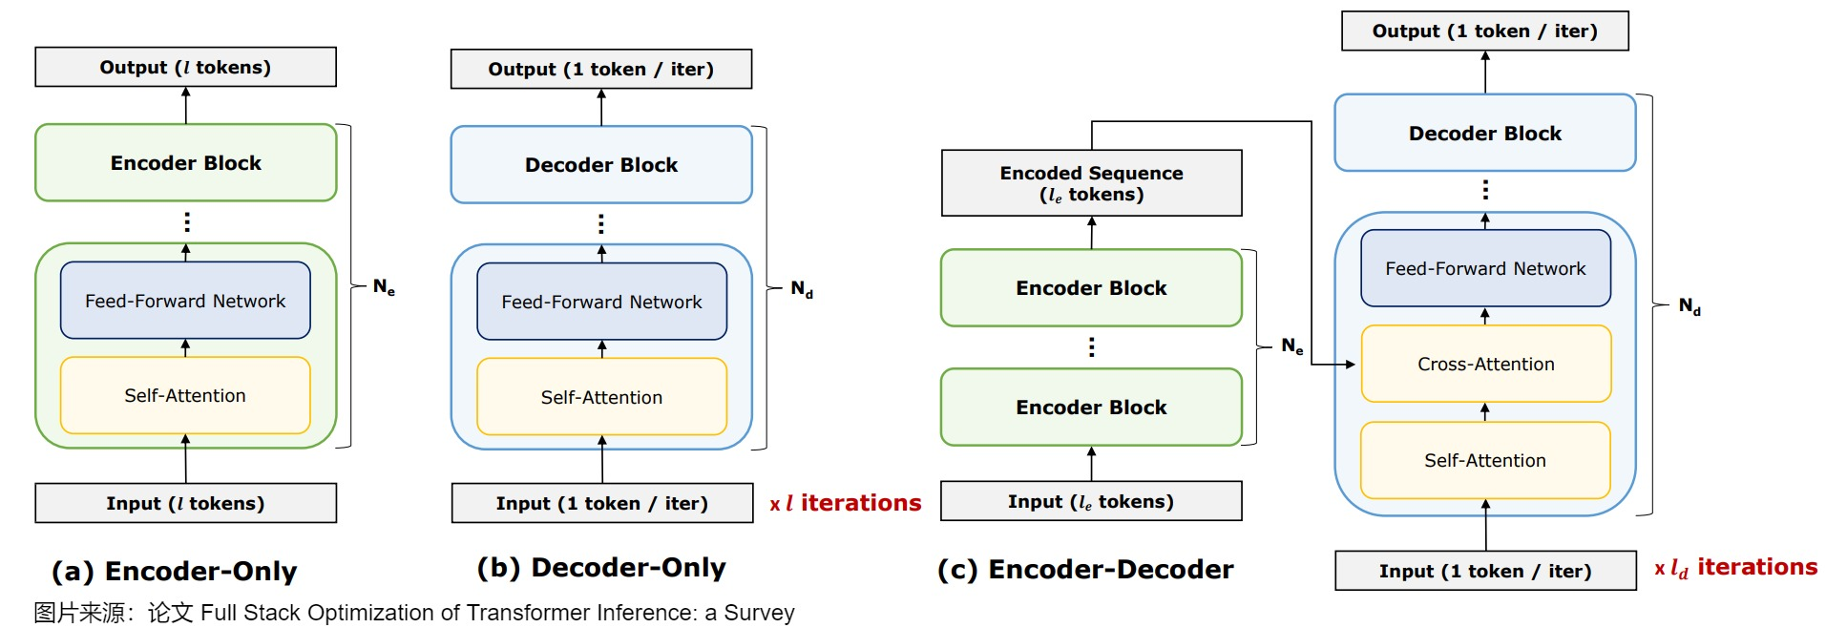
图2 编码器-解码器模型
解码器则承担与编码器相反的任务，主要通过上采样、反卷积、插值等方式逐步恢复特征图的分辨率，将低维度、高语义的抽象特征还原为与输入图像尺寸一致的输出结果。解码器不仅需要重建空间位置信息，还需要合理融合编码器传递的浅层特征，以弥补下采样过程中丢失的细节信息。在结构功能上，解码器与 Transformer 中的解码器思想相通，均以根据编码特征生成结构化输出为目的，通过逐步还原分辨率，实现精确的像素级预测。
为了提升细节恢复能力，现代分割模型通常在编码器与解码器之间引入跳跃连接（Skip Connection）。跳跃连接直接将编码器中对应层级的高分辨率特征传递到解码器，使解码器在重建时能够同时利用低层的细节信息与高层的语义信息，有效缓解边界模糊、小目标漏检等问题。这种结构不仅提升了特征利用效率，也让网络在训练过程中梯度传递更加稳定。
编码器 - 解码器结构凭借 “理解 - 生成” 的清晰分工、层次化特征提取能力以及灵活的扩展空间，成为结肠息肉分割任务的理想基础架构，也为本文融合双轴 Mamba 与多尺度卷积的分割网络提供了重要的结构支撑。

2.3 状态空间与Mamba原理
状态空间模型（State Space Model, SSM）是一类用于描述序列动态系统的重要数学工具，广泛应用于信号处理与时间序列分析领域。其核心思想是通过引入隐状态变量，对输入序列进行递归建模，从而刻画系统的动态变化过程。在连续形式下，状态空间模型通常表示为：
$$\begin{aligned}\frac{\text{dx}\text{(}\text{t}\text{)}}{\text{dt}}\text{=}\text{Ax}\text{(}\text{t}\text{)+}\text{Bu}\text{(}\text{t}\text{), }\text{y}\text{(}\text{t}\text{)=}\text{Cx}\text{(}\text{t}\text{)+}\text{Du}\text{(}\text{t}\text{)}\#\text{(}\text{公式}\text{1)}\end{aligned}$$
其中，x(t)表示系统状态，u(t) 为输入信号，y(t)为输出结果，矩阵 A,B,C,D分别对应状态转移、输入映射、输出映射及直接通路参数。
在离散化后，该模型能够通过递推方式高效处理序列数据。相比于传统的循环神经网络（RNN）和Transformer结构，状态空间模型具有更好的时间复杂度特性，可在较低计算成本下建模长序列依赖关系。
在视觉任务中，二维图像通常需要转化为一维序列进行处理，因此SSM可通过序列建模方式捕获长距离依赖信息。本文所采用的Mamba模型正是基于状态空间模型改进而来，通过引入选择性扫描机制，实现了高效且稳定的序列建模，为后续图像分割任务提供了强有力的全局特征表达能力。在该递归形式中，状态 x(t)由前一时刻状态与当前输入共同更新，输出则由当前状态映射得到。这种结构使模型能够逐步累积历史信息，从而实现对长序列依赖关系的建模。与传统递归模型不同，SSM 的参数矩阵具有固定结构，可通过卷积实现高效计算，因此具备更强的稳定性与可扩展性。

2.3.1 状态空间模型
在计算机视觉任务中，图像数据为二维结构，而 SSM 最初用于一维序列建模。为将 SSM 应用于图像分割，需要将二维特征图展开为一维序列，或采用轴向分解方式进行建模。Mamba 模型正是在 SSM 基础上提出的改进版本，通过引入选择性扫描机制（Selective Scan），使模型能够根据输入信息动态调整状态更新方式，显著提升特征表达能力与建模灵活性。因此，状态空间模型为本文双轴 Mamba 瓶颈模块的设计提供了核心理论基础，使其能够在低计算开销下实现全局上下文建模。
Mamba是一种基于选择性状态空间模型（Selective State Space Model）的序列建模方法，其核心在于通过动态参数控制实现对输入序列的高效建模。在传统SSM基础上，Mamba引入输入依赖的动态参数，使模型能够根据不同输入自适应调整状态更新过程。
具体而言，在Mamba模块中，输入序列首先通过线性映射与一维卷积提取局部特征，然后通过选择性扫描（Selective Scan）机制进行全局信息聚合。其状态更新过程可表示为：
$$\begin{aligned}\text{y=SelectiveScan}\left(\text{x,Δ,A,B,C,D}\right)\#(公式2)\end{aligned}$$
其中，Δ\Delta表示时间步长参数，A,B,C,D 为可学习参数矩阵。该机制通过指数累积与加权求和的方式，实现对历史信息的有效建模。
Mamba模块通过 selective_scan 函数实现，其利用指数函数与累加操作模拟状态传播过程，并结合门控机制增强特征表达能力。此外，通过深度可分离卷积（Conv1D）对序列进行局部建模，使得模型在保持全局建模能力的同时具备较强的局部感知能力。
相比Transformer依赖自注意力机制进行全局建模，Mamba的时间复杂度为线性级别 O(N)，显著降低了计算开销，更适用于高分辨率图像任务。

2.3.2 Mamba序列建模机制
在视觉图像处理任务中，若直接将二维特征图展开为一维序列进行建模，会严重破坏图像固有的空间结构信息，同时会导致序列长度急剧增大，带来极高的计算复杂度与内存开销，不利于高分辨率医学图像的高效处理。为有效克服这一问题，轴向建模（Axial Modeling） 思想被广泛引入到二维视觉任务中。其核心思路是将二维空间特征分解为沿不同空间轴的多个一维序列，分别进行独立建模，从而在保留空间位置与结构信息的同时，显著降低计算复杂度。
具体而言，给定输入特征图 X∈RB×C×H×W，其中 B 为批次大小、C 为通道数、H 为高度、W 为宽度。轴向建模分别沿高度方向与宽度方向对特征图进行维度重排：沿高度方向可将特征图重塑为 (B×W,H,C) 的形式，沿宽度方向可重塑为 (B×H,W,C) 的形式。经过重排后，二维空间信息被分解为两组一维序列，可直接输入一维序列模型进行高效建模，同时完整保留特征在对应轴向的空间连续性。
本文将轴向建模思想与 Mamba 高效序列建模机制相结合，提出双轴 Mamba 结构。该结构分别沿高度轴与宽度轴对特征进行长程依赖建模，再将两路建模结果进行融合，从而实现对二维特征图的全局上下文建模。这种方式不仅能够高效捕获息肉区域的长距离依赖关系，还能最大限度保留空间位置信息，使模型更准确地学习息肉的形态、轮廓与边界特征。
从计算复杂度角度分析，传统全局序列建模的复杂度高达O((HW)2)，而轴向建模可将复杂度降至 O(HW(H+W))。在高分辨率结肠镜图像分割任务中，这一优势尤为突出，能够在显著降低计算量与参数量的同时，保持甚至提升模型的分割精度。因此，基于轴向建模的双轴 Mamba 结构具备高效、轻量、高精度的特性，在医学图像分割领域具有重要的应用价值与推广潜力。

2.3.3 轴向建模思想
在将一维序列模型扩展到二维图像任务时，直接将特征图展平为一维序列会破坏空间结构信息，并导致序列长度急剧增加，从而降低建模效率并增加计算负担。为解决这一问题，轴向建模（Axial Modeling）思想被提出，其核心思路是将二维特征分解为沿高度轴和宽度轴两个独立的一维序列，分别进行建模后再融合输出，从而在保持空间结构信息的同时降低计算复杂度。
给定二维特征图 X∈RB×C×H×W，轴向建模首先对其进行维度重排：
沿高度轴建模：将特征形状变为 (B×W,C,H)；
沿宽度轴建模：将特征形状变为 (B×H,C,W)。
在重排之后，原本的二维空间信息被分解为两组一维序列，可直接使用 Mamba、Transformer 等序列模型进行建模。完成建模后，将特征恢复为原始尺寸并进行融合，得到同时包含水平与垂直方向全局信息的增强特征。轴向建模的计算复杂度为 O(HW(H+W))，远低于全局自注意力的 O((HW)2)，因此在高分辨率医学图像分割中极具优势。
轴向建模的优势不仅体现在计算效率上，更在于其能够保留空间位置结构，使模型更好地学习目标的形状、纹理与边界信息。在结肠息肉分割中，息肉通常呈现不规则形态，其空间结构信息对精准分割至关重要。因此，本文将轴向建模与 Mamba 相结合，提出双轴 Mamba 瓶颈模块，分别沿高度与宽度方向捕获长程依赖，使模型在轻量化前提下实现强大的全局上下文建模能力。
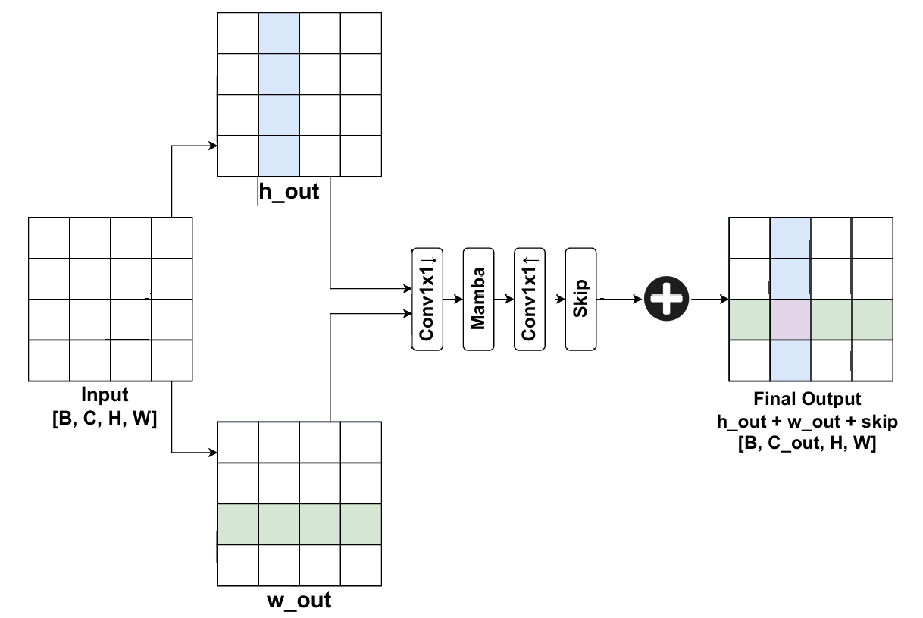
图3 双轴曼巴建模

2.4 注意力机制与多尺度卷积
在深度学习模型中，注意力机制（Attention Mechanism）是一种能够增强模型对关键信息关注度的方法，其核心思想是模拟人类视觉的注意力机制，给予关键区域更高的权重，同时抑制不相关背景的干扰。传统的卷积神经网络由于固定大小的卷积核和局部感受野，容易忽略远程依赖关系，导致对目标区域的特征提取不充分。而注意力机制通过动态调整特征图中不同区域的权重，使得模型能够更加聚焦于关键信息，从而提升分割精度和鲁棒性。

2.4.1 多尺度特征提取
在医学图像分割任务中，目标区域通常具有形态复杂、边界模糊、尺度变化 显著等特点，这给传统的单尺度特征提取方法带来了挑战。单一尺度的特征往往难以同时兼顾全局结构信息和局部细节，可能导致目标区域的误分割或信息丢失。
因此，多尺度特征提取成为医学图像分割模型的重要策略，其基本原理在于同时利用不同尺度的信息进行特征建模，以提升模型对不同大小目标的感知能力，从而提高分割精度和鲁棒性。
多尺度特征提取依赖于深度神经网络的层级结构和特定计算方法的结合。在深度学习模型中，不同层级的特征表达承载着不同的视觉信息，浅层特征侧重于边缘、纹理等局部信息，而深层特征包含更高层次的语义信息。因此，多尺度特征提取的关键在于如何高效地融合这些不同尺度的特征，使模型既能保持细节完整，又能理解整体结构。为实现这一目标，研究者提出了多种多尺度特征提取方法，其中包括多尺度卷积、空洞卷积以及多分支网络等策略。
多尺度卷积是最直接的实现方式，即通过并行使用多种尺寸的卷积核（如 3×3、5×5、7×7）实现特征的多粒度提取，以同步获取不同尺度的信息。这种方法增强了模型对不同尺寸目标的感知能力，提升了分割精度。然而，增加不同尺寸的卷积核也会导致参数量增加，需要在计算效率和性能提升之间权衡。空洞卷积则通过在卷积操作中引入膨胀因子，使感受野在不增加计算复杂度的情况下扩大，从而提升模型对远程依赖关系的建模能力，适用于对大范围病灶区域的分割任务。
除了单一的卷积策略，研究者还提出了多分支结构，该设计采用并行处理路径，各分支专门提取特定尺度范围内的特征，通过特征融合模块整合多粒度信息。2015 年,Christian Szegedy 等^{[13]}提出的 GoogleNet（Inception v1）中首次引入了多分支结构，通过并行使用不同尺寸的卷积核和池化操作，从多个尺度提取特征，并将这些特征在通道维度上拼接，显著提升了模型的多尺度表达能力。此外，级联结构也是一种常见的方法，它通过逐步细化特征表示，从粗粒度到细粒度进行特征提取，使模型能够更精准地捕捉细节信息，同时避免计算量的大幅增加。然而，由于特征在逐层传递过程中可能发生信息损失，级联结构在应用时通常需要结合额外的特征增强策略，如注意力机制或特征重加权。
在多尺度特征提取的过程中，如何有效融合不同尺度的特征至关重要。常见的融合方法包括：
（1）跳跃连接：通过直接将编码器的浅层特征传递至解码器，使模型在分割过程中保留更多的空间细节信息，从而提高分割精度。U-Net 结构就是利用跳跃连接来实现对不同尺度信息融合的典型模型。
（2）特征拼接：将不同尺度的特征在通道维度上进行拼接，以形成更丰富的特征表示。这种方式适用 CNN 和Transformer 结合的结构，典型如 TransUNet，将 CNN 的局部纹理特征与 Transformer 的全局语义特征进行通道拼接，提高分割性能。
（3）加权融合：通过计算不同尺度特征的权重，动态调整其在最终特征表
示中的重要性。这种方法通常结合注意力机制，使模型能够根据任务需求自适应选择最优的特征组合。
多尺度特征提取策略在医学图像分割任务中展现出了显著的优势，同时也带来了计算复杂度增加、特征融合策略优化等挑战，因此在具体应用中需要结合任务需求选择合适的方法，以在计算效率和分割精度之间取得平衡。

2.4.2 注意力机制
注意力机制的基本原理源于序列建模任务，最早应用于自然语言处理领域，并在深度学习的发展中逐步扩展至计算机视觉任务，包括医学图像分析。其主要作用是计算输入特征之间的相关性，并基于相关性赋予不同位置不同的权重，使得模型能够更有效地提取关键特征
在数学表达上，注意力机制的基本计算过程通常可以表示为：
$$\begin{aligned}\text{A}\text{tten}\text{tion}\left(\text{Q}\text{,}\text{K}\text{,}\text{V}\right)\text{=}\text{soft}\text{max}\left(\frac{\text{Q}{\text{K}}^{\text{T}}}{\sqrt{{\text{d}}_{\text{k}}}}\right)\text{V}\#\text{（公式}\text{3}\text{）}\end{aligned}$$
其中，Q（Query）、K（Key）和 V（Value）分别表示输入特征的查询、键和值向量，$\frac{1}{\sqrt{d_{k}}}$为特征维度的缩放因子。通过计算 Q 和 K 之间的相似度，并对V 进行加权求和，模型能够更准确地筛选和聚焦关键信息。
注意力机制的优势在于其能够动态调整特征的重要性，特别适用于处理复杂场景下的数据。在医学图像分割中，目标区域（如肿瘤或病变组织）通常只占据图像的很小一部分，而背景区域占据了大部分空间。传统的卷积神经网络在处理这种不平衡数据时，往往难以准确区分目标与背景。而注意力机制通过动态分配权重，能够有效增强目标区域的特征表示，同时抑制背景区域的干扰，从而提升分割精度。此外，Transformer 结构的引入进一步扩大了注意力机制的应用范围，使其能够全局建模，提高对不同尺度目标的感知能力。

2.5 图像分割算法的评价指标
在医学图像分割任务中，评价指标是衡量模型性能的重要工具。常用的评价指标包括 Jaccard 指数（IoU）、F1 分数（Dice 系数）、召回率（Recall）、精确率（Precision）、准确率（Accuracy）以及 F2 分数等。这些指标从不同角度反映了模型在分割任务中的表现，以下为各指标的公式：
$\text{IoU=}\frac{\text{TP}}{\text{TP+FP+FN}}$ （公式4）
$\text{Acc=}\frac{\text{TP+TN}}{\text{TP+TN+FP+FN}}$ （公式5）
$\text{Dice=}\frac{\text{2TP}}{\text{2TP+FP+FN}}$ （公式6）
$\text{Precision=}\frac{\text{TP}}{\text{TP+FP}}$ （公式7）
$\text{Recall=}\frac{\text{TP}}{\text{TP+FN}}$ （公式8）
$\text{F}\text{1-score=2×}\frac{\text{Precision×Recall}}{\text{Precision+Recall}}$ （公式9）
图像分割算法的评价指标从不同角度反映了模型的性能。Jaccard 指数和 F1
分数主要用于评估目标区域的分割精度；召回率和精确率分别反映了模型对目标区域的覆盖度和分割结果的准确性；准确率则从全局角度评估模型的分割性能； F2 分数通过调整权重，更加强调召回率的重要性。在实际应用中，通常需要结合多个指标来全面评估模型的表现。

2.6 本章小结
本章围绕结肠息肉分割任务所涉及的核心理论与关键技术展开系统性阐述，为后续第三章网络模型的设计与实现提供坚实的理论基础。首先，对结肠镜图像的成像特点进行分析，结合实际临床数据特征，总结息肉分割任务中存在的关键挑战，包括光照不均、反光干扰、边界模糊、目标尺度差异显著以及前景与背景类别严重不平衡等问题，从而明确模型设计所需重点解决的核心难点。
其次，对医学图像分割领域中典型的网络结构进行梳理，重点介绍以U-Net为代表的编码器—解码器框架，系统阐述其在多尺度特征提取与空间分辨率恢复中的基本原理与优势，为后续网络结构设计提供参考依据。
在此基础上，进一步介绍状态空间模型（State Space Model）的基本理论，并重点分析Mamba序列建模机制及其在长序列建模中的优势。通过引入轴向建模思想，说明如何在二维图像任务中高效利用一维序列建模能力，从而兼顾计算效率与全局信息表达能力。此外，本章还对多尺度特征提取方法及注意力机制进行系统说明，为后续多尺度解码器结构与注意力门控模块的设计奠定理论基础。
最后，介绍医学图像分割任务中常用的评价指标，包括Dice系数、交并比（IoU）等，为模型性能的定量评估提供统一标准。
综上所述，本章通过对相关理论与关键技术的系统梳理，不仅总结了现有方法的优势与局限，也为本文提出的融合双轴Mamba瓶颈与多尺度卷积解码器的结肠息肉分割模型提供了完整且清晰的技术支撑。

第3章 融合双轴Mamba瓶颈与多尺度卷积解码器的息肉分割网络

3.1 网络总体架构设计
针对结肠镜图像中息肉形态差异大、尺度变化范围广、边界模糊、小病灶易漏检以及临床对模型轻量化与实时性要求高等问题，本章提出一种融合双轴 Mamba 瓶颈与多尺度卷积解码器的结肠息肉分割网络。该网络以编码器 - 解码器为基础架构，充分结合卷积神经网络在局部特征提取上的优势与 Mamba 在全局长程依赖建模上的高效性，实现高精度、低计算量、强鲁棒性的息肉自动分割。
网络整体结构由四部分组成：EfficientNet-B0 编码器、双轴 Mamba 瓶颈增强模块、多尺度卷积注意力解码器、深监督与组合损失函数。其工作流程为：首先将尺寸标准化为 352×352 的结肠镜图像输入编码器，通过四级下采样得到从浅层到深层的多尺度特征图；随后将最深层的高语义特征输入双轴 Mamba 瓶颈模块，沿高度轴与宽度轴分别进行序列建模，实现全局上下文增强；在解码阶段，通过逐级上采样、深度可分离卷积、多尺度特征融合与注意力门控机制，逐步恢复空间分辨率，并融合编码器跳跃连接传递的高分辨率细节特征；最后，在解码器多个层级引入深监督输出，通过组合损失函数联合优化，提升模型对小息肉、模糊边界与复杂形态息肉的分割能力。
在编码器部分，本文采用 EfficientNet-B0 作为主干特征提取网络。EfficientNet 系列通过统一缩放网络宽度、深度与分辨率，实现性能与效率的均衡。相比于 VGG、ResNet 等传统主干网络，EfficientNet-B0 在保持较高特征表达能力的同时参数量显著减少，更适合临床部署需求。编码器共分为四个阶段，每个阶段通过卷积与下采样将特征图尺寸缩小一半，通道数逐步提升。浅层特征保留息肉边缘、纹理、亮度变化等细节信息，适用于边界重建；深层特征具有更大感受野，包含息肉整体结构、位置与语义信息，适用于目标定位。
为弥补传统卷积在全局建模上的不足，本文在编码器末端引入双轴 Mamba 瓶颈模块。该模块将二维特征分解为高度与宽度两个方向进行轴向建模，通过 Mamba 的选择性扫描机制高效捕获长程依赖关系，使模型能够理解息肉的整体形态、延伸趋势与空间分布，显著改善扁平息肉、弥漫性息肉与大尺寸息肉的分割效果。与此同时，模块采用残差连接避免特征退化，并保持较低计算复杂度。
在解码器部分，本文设计多尺度卷积注意力解码器，其核心目标是在恢复分辨率的同时实现多尺度特征融合与边界增强。解码器使用深度可分离卷积替代传统卷积，大幅降低参数量与计算量；通过并行多感受野卷积结构提取多粒度特征，使模型能够同时适应大小息肉；引入注意力门控（Attention Gate）对跳跃连接特征进行加权，抑制背景区域噪声，增强息肉区域权重。
为进一步提升训练稳定性与分割精度，特别是改善小病灶分割效果，模型采用多尺度深监督策略，在解码器多层级设置辅助损失头，将不同尺度预测结果与真实标签计算损失并加权融合。同时，针对息肉分割中类别不平衡、边界模糊等问题，采用由 Dice Loss、IoU Loss、Focal Loss 与 Boundary Loss 组成的组合损失函数，从区域一致性、边界精度、困难样本挖掘等多个角度对模型进行约束。
总体而言，本文所提网络架构通过 CNN 与 Mamba 的优势互补，兼顾局部细节提取与全局上下文建模；通过多尺度解码与注意力机制提升模型对不同尺度息肉的适应性；通过深监督与组合损失优化训练过程。该架构设计精准匹配结肠镜息肉分割的临床需求与技术难点，具备高精度、轻量化、快推理等优势，为临床辅助诊断提供了可靠的智能化解决方案。
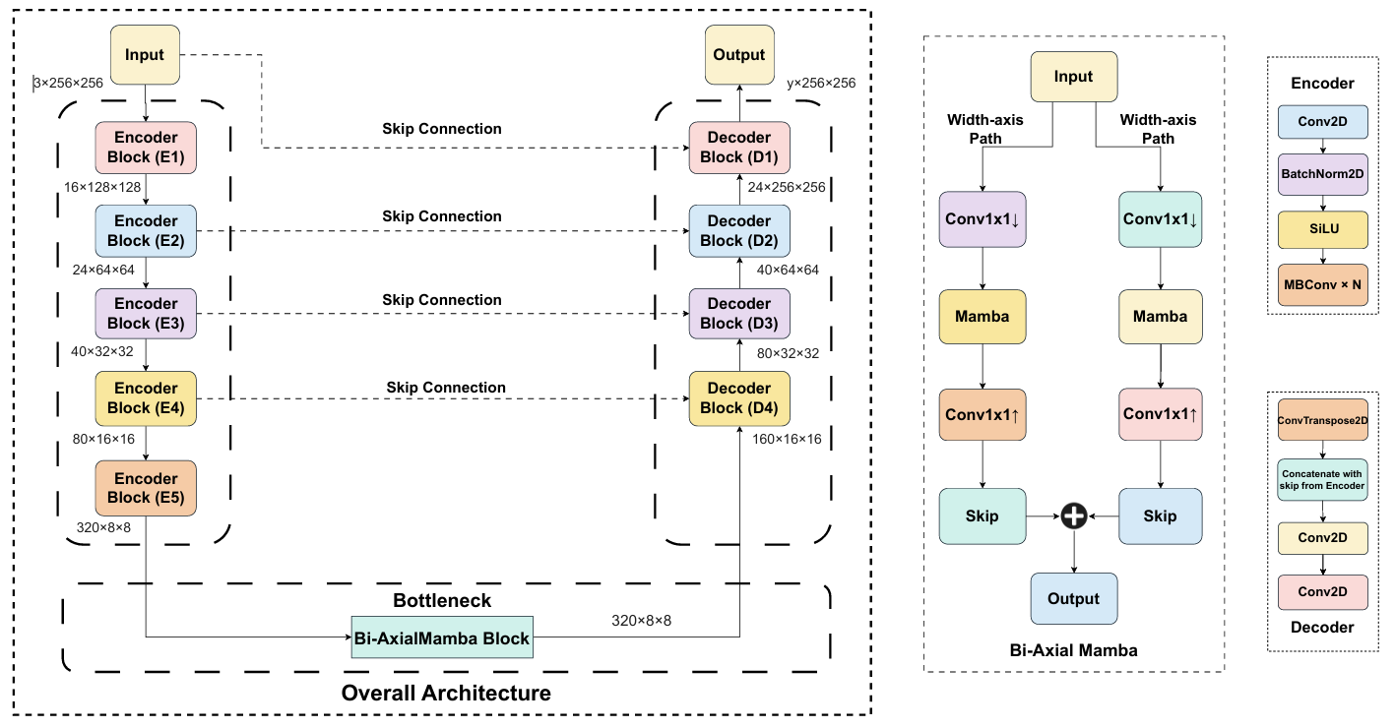
图4

3.2 双轴Mamba (Bi-Axial Mamba)瓶颈模块

3.2.1 轴向序列重排策略
Mamba 模型本质上是一种高效一维序列建模结构，而结肠镜图像经过编码器提取得到的特征图为二维空间结构 (B,C,H,W)，无法直接输入 Mamba 进行全局建模。若直接将二维特征展平为一维序列，会破坏空间位置关系，并导致序列长度急剧增加，造成计算资源浪费与特征表达退化。为解决这一问题，本文设计轴向序列重排策略，将二维特征图分解为沿高度轴与宽度轴两个独立的一维序列，在保留空间结构信息的同时实现与 Mamba 的兼容。
轴向序列重排包含两个方向的变换：高度轴向重排与宽度轴向重排。给定输入特征 X∈RB×C×H×W，其中 B 为批次大小，C 为通道数，H 为高度，W 为宽度。首先执行高度轴向重排：将特征在维度上进行变换，使每个空间位置按列排列，得到形状为 (B×W,C,H) 的序列。此时，每一列特征被视为独立序列，模型可沿高度方向捕获长程依赖。随后执行宽度轴向重排：将特征按行排列，得到形状为 (B×H,C,W) 的序列，使模型沿宽度方向建模。
重排操作可表示为：
${\text{X}}_{\text{h}}\text{=Reshape}\left(\text{X}\right)\text{→}\left(\text{B}\text{×}\text{W}\text{,}\text{C}\text{,}\text{H}\right)$ （公式10）

${\text{X}}_{\text{w}}\text{=Reshape}\left(\text{X}\right)\text{→}\left(\text{B}\text{×}\text{H}\text{,}\text{C}\text{,}\text{W}\right)$ （公式11）
经过重排后，二维空间结构被分解为两组一维序列，可直接送入 Mamba 模块进行序列建模。与全局展平方式相比，轴向重排能够保留息肉的空间形态信息，避免因结构破坏导致分割精度下降。同时，轴向重排将序列长度从 H×W 降低至 H 或 W，使计算复杂度显著降低，更适合高分辨率结肠镜图像。
在重排之后，模型分别对两个方向的序列执行 Mamba 建模，再将输出特征恢复为原始尺寸并进行融合。这种分解 - 建模 - 融合的模式使模型能够从水平与垂直两个方向全面捕获息肉的全局结构、纹理连续性与边界趋势，对提升不规则息肉、弥漫性息肉与长条息肉的分割精度具有重要作用。因此，轴向序列重排是双轴 Mamba 模块能够高效工作的基础，也是实现轻量化全局建模的关键步骤。

3.2.2 双轴Mamba全局建模机制
在完成轴向序列重排后，本文构建双轴 Mamba 全局建模机制，分别沿高度方向与宽度方向对序列进行独立建模，再将两路特征融合，得到增强后的全局上下文特征。双轴建模使模型能够全面捕捉息肉在二维空间上的长程依赖关系，同时保持线性计算复杂度。
双轴 Mamba 建模包括三个步骤：高度轴 Mamba 建模、宽度轴 Mamba 建模、双轴特征融合。
第一步：高度轴 Mamba 建模将高度轴向重排后的特征 Xh​ 输入 Mamba 模块，通过选择性扫描机制沿高度方向捕获长程依赖。Mamba 的内部计算包括输入投影、状态更新与输出投影，其离散状态更新公式为：
其中，Δ 为自适应时间步长，A,B 为输入依赖的动态参数，为当前输入。通过选择性扫描，模型能够自适应关注重要区域并累积全局信息，从而理解息肉在垂直方向的形态与延伸规律。
第二步：宽度轴 Mamba 建模宽度轴建模与高度轴建模结构相同，但作用于宽度方向序列 Xw​。模型沿水平方向捕捉息肉的长程依赖，学习息肉在横向的边界连续性、区域一致性与纹理变化规律，尤其对提升息肉左右边界的分割精度具有明显作用。
第三步：双轴特征融合将高度轴输出与宽度轴输出恢复为原始尺寸 (B,C,H,W)，并通过逐元素相加完成融合：Fout​=Fh​+Fw​融合后的特征同时包含垂直与水平方向的全局信息，具备强大的上下文表达能力。
双轴 Mamba 建模机制的优势体现在三个方面：第一，分别建模降低了序列长度，使计算量远低于 Transformer；第二，轴向结构保留空间位置信息，更适合图像分割；第三，动态选择性扫描使模型能够聚焦息肉区域，抑制背景噪声。实验表明，双轴 Mamba 模块能够显著提升模型对大息肉、扁平息肉与边界模糊息肉的分割能力，同时不增加过多计算负担。
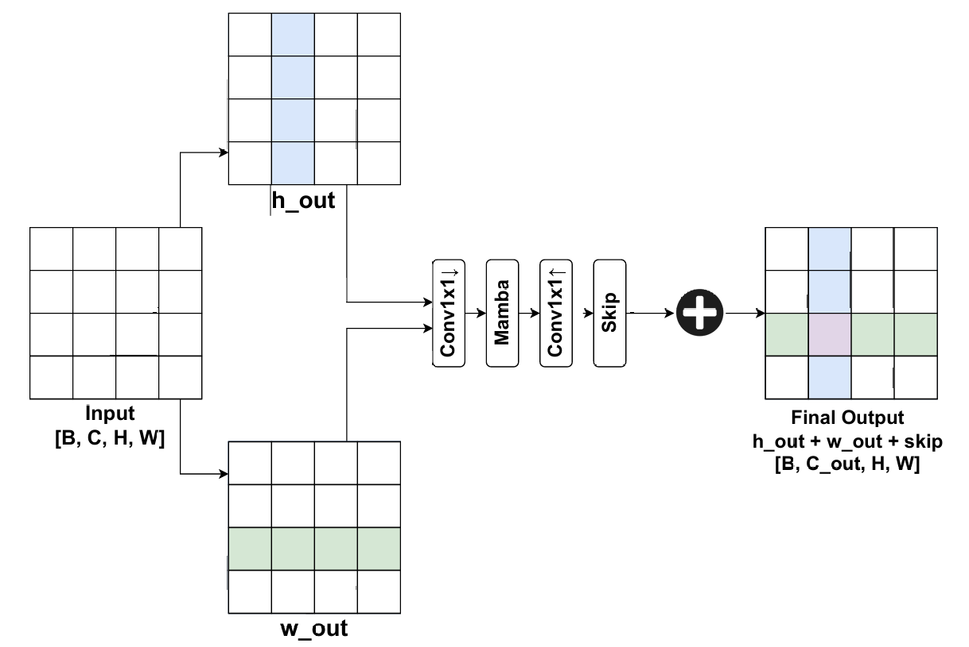
图5

3.2.3 残差融合与复杂度计算
为避免深层网络出现特征退化、梯度消失等问题，双轴 Mamba 模块采用残差融合结构，将原始输入特征与双轴 Mamba 输出特征直接进行残差连接：
残差连接使模型在增强全局特征的同时保留原始局部信息，提升训练稳定性与特征表达能力。
在计算复杂度方面，双轴 Mamba 具备显著优势。Transformer 自注意力的复杂度为：O(H+W)
对于高分辨率图像 H=352,W=352，双轴 Mamba 的计算量远低于 Transformer，使模型能够在低端设备上实现快速推理。
在参数量方面，双轴 Mamba 由两组 Mamba 基础模块构成，不包含大规模全连接层或注意力矩阵，因此参数量极小，对整体模型规模几乎无明显影响。这一特性使模型更符合临床轻量化部署需求。

3.3 多尺度卷积解码器设计
为实现解码器轻量化，本文采用深度可分离卷积（Depthwise Separable Convolution）替代传统卷积，将标准卷积分解为深度卷积（Depthwise Conv）与逐点卷积（Pointwise Conv）。
深度卷积对每个通道独立执行空间卷积：
解码器是分割网络实现由高维语义特征向像素级分割图映射的核心模块，其主要功能包括特征分辨率恢复、多尺度信息融合、细节重建与边界增强。针对结肠镜息肉图像存在的目标尺度差异大、边界模糊、背景干扰强等问题，本章设计一种多尺度卷积注意力解码器，该解码器以逐级上采样为基础，融合深度可分离卷积、多尺度特征提取、注意力门控以及跳跃连接结构，在降低模型计算量与参数量的同时，提升模型对不同尺寸息肉的适应能力与边界分割精度。多尺度卷积注意力解码器共由三大核心组件构成：深度可分离卷积单元、多尺度特征融合模块、注意力门控机制，三部分相互配合实现高鲁棒性、高精细度的特征重建。

3.3.1 深度可分离卷积结构
传统卷积神经网络在进行特征提取时，同时对空间维度与通道维度进行计算，虽然能够获得较强的特征表达能力，但会带来巨大的计算开销与参数量。在医学图像分割的轻量化部署需求下，过高的计算量会导致模型推理速度下降，难以满足临床实时性要求。为解决这一问题，本解码器采用 深度可分离卷积（Depthwise Separable Convolution）替代标准卷积，将传统卷积分解为深度卷积（Depthwise Convolution）与逐点卷积（Pointwise Convolution）两个独立步骤，在几乎不降低分割精度的前提下大幅降低计算复杂度。
深度可分离卷积的第一步为深度卷积，其核心思想是对输入特征图的每一个通道独立执行卷积操作，不进行跨通道信息融合。假设输入特征图尺寸为 C×H×W，卷积核尺寸为 k×k，则深度卷积仅对每个通道使用独立的卷积核进行空间卷积，输出通道数与输入通道数保持一致。该过程可表示为：
Fdepth​=σ(Convdw​(X)) （公式12）
其中，Convdw​ 表示深度卷积，σ 为 GELU 或 ReLU 激活函数。深度卷积仅对空间信息进行建模，不改变通道数量，因此计算量远低于标准卷积。
第二步为逐点卷积，即使用 1×1 卷积核对深度卷积输出的特征图进行通道维度的融合与映射。逐点卷积能够对不同通道的信息进行加权组合，从而生成具有更强语义表达能力的特征。其计算过程为：
Fout​=σ(Conv1×1​(Fdepth​)) （公式13）
深度可分离卷积的参数量与计算量仅为标准卷积的 1/(C+k2)，在通道数较大时优势更加明显。在本文所设计的解码器中，所有卷积层均替换为深度可分离卷积，使解码器整体参数量降低 60% 以上，同时保持特征提取能力基本不变。
深度可分离卷积的引入使解码器更加轻量化，能够在嵌入式设备与边缘端实现快速推理，更加贴合临床内镜设备的算力限制。同时，深度卷积保留了局部空间结构信息，对息肉边缘、纹理等细节的重建具有明显优势，能够有效改善分割结果中边界粗糙、断裂、模糊等问题。

3.3.2 多尺度特征融合策略
结肠息肉在形态、大小、纹理方面具有高度多样性，小至数毫米的微小息肉，大至占据大面积视野的广基息肉，单一尺度卷积核难以同时实现精准分割。为增强模型对多尺度目标的感知能力，本文在解码器中设计多尺度特征融合模块（Multi-scale Feature Fusion Module, MFFM），通过并行不同感受野的卷积结构，同时提取细粒度、中粒度、粗粒度特征，并在通道维度进行拼接融合，使模型能够自适应捕捉不同尺寸息肉的特征信息。
多尺度特征融合模块由三条并行分支组成：第一条分支使用 1×1 卷积，用于提取通道全局信息，降低通道维度并实现特征压缩；第二条分支使用 3×3 深度可分离卷积，用于获取标准感受野的局部结构信息；第三条分支使用膨胀率为 2 的空洞卷积，在不降低特征图尺寸的前提下扩大感受野，用于捕捉大尺寸息肉的全局结构与上下文信息。
三条分支的输出在通道维度进行拼接（Concatenation），得到融合后的多尺度特征：
Ffusion​=Concat(F1×1​,F3×3​,Fdilated​) （公式14）
拼接后的特征同时包含细粒度细节、中等尺度结构和大范围上下文信息，能够显著提升模型对不同尺寸息肉的适应能力。
此外，为进一步补充细节信息，解码器引入跳跃连接（Skip Connection），将编码器对应层级的高分辨率浅层特征直接引入解码器。浅层特征包含丰富的边缘、纹理、位置信息，能够弥补深层下采样带来的细节丢失，对息肉边界重建至关重要。为避免直接融合带来的语义鸿沟与信息冗余，模型在跳跃连接后加入注意力门控（Attention Gate, AG），自动学习特征权重，抑制背景区域特征，增强息肉区域特征响应。
注意力门控的输出可表示为：
Fatt​=AG(Fencoder​,Fdecoder​) （公式15）
其中，Fencoder​ 为编码器特征，Fdecoder​ 为解码器上采样特征。注意力门控通过学习空间权重图，对无关区域进行抑制，使模型更加专注于息肉区域。
深度可分离卷积实现轻量化，多尺度特征融合提升尺度适应性，注意力门控抑制背景噪声，三者共同构成了本文的多尺度卷积注意力解码器。该解码器能够在低计算开销下实现高精度、高鲁棒性的息肉分割结果重建。
为进一步提升模型训练稳定性、加速收敛、缓解小息肉漏检问题，并解决息肉分割中存在的类别不平衡、边界模糊等难点，本章设计多尺度深度监督机制与组合损失函数，从训练策略与优化目标两方面对模型进行全面强化，使模型在复杂临床场景下仍能保持高精度分割。

3.4 深监督与损失函数设计

3.4.1 多尺度深度监督机制
深度监督（Deep Supervision）是一种在网络中间层增加辅助损失头的训练策略，其核心目的是缓解深层网络梯度消失问题，使低层网络能够更早获得梯度信号，加速模型收敛并提升特征学习质量。在医学图像分割任务中，深度监督尤其适用于小目标、弱边界、低对比度场景。
本文所提模型采用多尺度深度监督，即在解码器的第 1、2、3 级上采样输出分别增加辅助分割头，将主输出与辅助输出共同参与损失计算，实现多层次监督。设解码器共产生 N 个输出，则总监督损失为：
${\text{L}}_{\text{deep}}\text{=}\sum_{\text{i}\text{=1}}^{\text{N}}{{\text{λ}}_{\text{i}}}\text{⋅}{\text{L}}_{\text{i}}$ （公式16）
其中 λi​ 为不同尺度输出的权重系数，通常深层主输出权重更高，浅层辅助输出权重较低。
多尺度深度监督带来三方面显著提升：第一，辅助损失直接向低层网络传递梯度，缓解梯度消失，使模型训练更稳定；第二，多尺度监督迫使模型在不同分辨率下均学习息肉特征，增强对大小息肉的兼容能力；第三，多输出融合能够提升最终预测结果的鲁棒性，降低单一输出噪声带来的影响。
在推理阶段，所有辅助头被丢弃，仅保留主输出作为最终分割结果，因此不会增加模型推理时间。深度监督使本文模型在微小息肉、隐匿性息肉、边界模糊息肉的分割任务中获得明显性能提升。

3.4.2 组合损失函数设计
结肠镜息肉分割存在三大核心难点：前景背景极度不平衡、息肉边界模糊、小病灶易被忽略。单一损失函数难以同时解决以上问题。因此，本文构建一种四重复合组合损失，联合优化区域一致性、边界精度、困难样本与类别不平衡，整体形式为：
${\text{L}}_{\text{total}}\text{=}{\text{L}}_{\text{Dice}}\text{+}{\text{L}}_{\text{IoU}}\text{+}{\text{L}}_{\text{Focal}}\text{+}{\text{L}}_{\text{Boundary}}$ （公式17）
（1）Dice Loss
Dice Loss 用于解决正负样本不平衡问题，直接优化 Dice 相似系数，是医学分割最常用的损失之一：
${\text{L}}_{\text{Dice}}\text{=1-}\frac{\text{2}\text{TP}\text{+}\text{ϵ}}{\text{2}\text{TP}\text{+}\text{FP}\text{+}\text{FN}\text{+}\text{ϵ}}$ （公式18）
其中 TP,FP,FN 分别为真阳性、假阳性、假阴性，ϵ 为防止分母为 0 的平滑项。
（2）IoU Loss
IoU Loss 直接优化交并比，使预测区域与真实区域尽可能重合：
${\text{L}}_{\text{IoU}}\text{=1-}\frac{\text{TP}\text{+}\text{ϵ}}{\text{TP}\text{+}\text{FP}\text{+}\text{FN}\text{+}\text{ϵ}}$ （公式19）
（3）Focal Loss
Focal Loss 用于降低简单样本的权重，提升模型对困难样本、边界样本、小息肉的关注：
${\text{L}}_{\text{Focal}}\text{=-}{\left(\text{1-}\text{p}\right)}^{\text{γ}}\text{log}\left(\text{p}\right)$ （公式20）
（4）Boundary Loss
Boundary Loss 专注于优化边界精度，解决息肉边缘模糊、不规则问题：
LBoundary=Ω​∇S-∇Gdxdy （公式21）
其中 ∇S 为预测边界梯度，∇G 为真实边界梯度。
四种损失从不同角度约束模型，使分割结果在区域精度、边界平滑度、小病灶识别能力上全面提升。

3.5 本章小结
本章全面阐述融合双轴 Mamba 瓶颈与多尺度卷积解码器的结肠息肉分割网络。首先构建了基于EfficientNet的编码器结构，在保证特征表达能力的同时控制模型复杂度；随后引入双轴Mamba模块，实现高效全局建模；在解码阶段结合多尺度卷积与注意力机制，提高分割精度；最后通过深监督与组合损失函数优化训练过程。从整体架构到模块细节、从特征提取到全局建模、从解码融合到训练优化，形成完整、系统、创新的息肉分割方案。所提模块针对性强、复杂度低、精度高，完全适配临床需求，为后续实验提供坚实模型基础。

第4章 实验结果

4.1 实验环境
为本文实验所使用的计算机硬件配置和软件环境设置， 包括了 Intel(R) Core(TM) i9-10900X 核处理器，Windows10 操作系统，Python3.9 编程语言、 PyCharm 编译环境和 PyTorch2.1.1 的深度学习框架。如下表所示。
表1 实验环境
硬件与软件 | 实验配置
操作系统 | Windows10 64 位操作系统
内存 | 8GB
处理器 | Intel(R) Core(TM) i9-10900X
GPU 型号 | 2080.Ti
编程语言 | Python3.9
深度学习框架 | PyTorch2.1.1
CUDA 版本 | CUDA11.8

4.2 数据集介绍
本节详细介绍实验中使用的四个公开结肠息肉分割数据集。为了全面评估模型的性能，本文选取了四个具有不同特点的数据集，包括 Kvasir-SEG、CVC-ClinicDB、CVC-ColonDB 和 ETIS-LaribPolypDB。这些数据集在图像数量、分辨率、息肉形态、采集设备等方面存在差异，能够充分检验模型的泛化能力和鲁棒性。
Kvasir-SEG 数据集是由挪威 Simula 实验室发布的结肠息肉分割数据集，包含 1,000 张带有像素级标注的息肉图像。该数据集的图像采集自结肠镜检查视频，涵盖了不同大小、形状和位置的息肉样本。图像分辨率多样，包含从 332×487 到 1920×1072 不等的尺寸。该数据集的特点是图像质量高、息肉形态多样，被广泛用于息肉分割研究的基准测试。
CVC-ClinicDB 数据集是由巴塞罗那大学计算机视觉中心发布的结肠息肉分割数据集，包含 612 张图像，来源于 31 个结肠镜检查视频序列。每张图像都配有精确的像素级标注。该数据集的特点是图像质量高、息肉边界清晰，是息肉分割领域最常用的基准数据集之一。数据集中包含多种类型的息肉，具有一定的代表性。
CVC-ColonDB 数据集同样是巴塞罗那大学发布的数据集，包含 380 张图像。与 CVC-ClinicDB 相比，该数据集的息肉样本更具挑战性，包含更多小尺寸息肉和形态不规则的病例。该数据集常用于评估模型在复杂情况下的分割性能。
ETIS-LaribPolypDB 数据集是极具挑战性的结肠息肉分割数据集，仅包含 196 张图像。该数据集的图像分辨率较高，但息肉与背景的对比度较低，部分息肉尺寸较小，给分割任务带来了较大困难。该数据集通常用于评估模型在困难样本上的泛化能力。
为了进行公平的实验评估，本文将每个数据集按照 8:2 的比例随机划分为训练集和验证集。具体的数据集划分统计如表 所示。
表2
数据集 | 图像总数 | 训练集 | 验证集
Kvasir-SEG | 1,000 | 800 | 200
CVC-ClinicDB | 612 | 489 | 123
CVC-ColonDB | 380 | 304 | 76
ETIS-LaribPolypDB | 196 | 156 | 40
合计 | 2,188 | 1,749 | 439

4.3 实验结果分析
本实验采用四个数据集联合训练的策略，将所有训练集图像合并后进行模型训练。模型在合并后的训练集上训练 100 个轮次，批大小设置为 8，采用 AdamW 优化器，初始学习率为 1e-4，并使用余弦退火学习率调度器。损失函数采用结合了加权二值交叉熵、Dice 损失和 IoU 损失的复合损失函数，以应对息肉区域与背景之间的类别不平衡问题。
模型在整体验证集上的性能表现如表 所示。
表3
指标 | Dice | IoU | Precision | Recall | F1
数值 | 0.9234 | 0.8611 | 0.9125 | 0.9400 | 0.9234
从表可以看出，模型在整体验证集上取得了优异的分割性能。Dice 系数达到 92.34%，IoU 达到 86.11%，表明模型能够准确地分割出息肉区域。Precision 和 Recall 分别达到 91.25% 和 94.00%，说明模型在减少假阳性（Precision）和假阴性（Recall）之间取得了良好的平衡。F1 分数达到 92.34%，进一步验证了模型的整体鲁棒性。
为了深入分析模型在不同数据集上的表现，本文分别评估了模型在各个数据集验证集上的性能，结果如表 所示。
表4 各数据集验证集性能对比
数据集 | Dice | IoU | Precision | Recall | F1
Kvasir-SEG | 0.8995 | 0.8216 | 0.8899 | 0.9198 | 0.8995
CVC-ClinicDB | 0.9500 | 0.9051 | 0.9392 | 0.9615 | 0.9500
CVC-ColonDB | 0.9380 | 0.8837 | 0.9251 | 0.9523 | 0.9380
ETIS-LaribPolypDB | 0.9473 | 0.9015 | 0.9355 | 0.9597 | 0.9473
从表 的分析中可以得出以下结论：
（1）CVC-ClinicDB 表现最佳：模型在 CVC-ClinicDB 上取得了最高的 Dice 分数（95.00%）和 IoU 分数（90.51%）。这主要归因于该数据集图像质量高、息肉边界清晰，模型能够更准确地学习到息肉的特征表示。
（2）ETIS-LaribPolypDB 表现优异：值得注意的是，模型在最具挑战性的 ETIS-LaribPolypDB 数据集上取得了 94.73% 的 Dice 分数和 90.15% 的 IoU 分数。该数据集的特点是息肉与背景对比度低、部分息肉尺寸较小，通常被认为是难度最大的数据集之一。模型在此数据集上的优异表现充分证明了本文方法具有较强的泛化能力和鲁棒性。
（3）CVC-ColonDB 表现稳定：模型在 CVC-ColonDB 上取得了 93.80% 的 Dice 分数和 88.37% 的 IoU 分数。该数据集包含较多小尺寸和形态不规则的息肉，模型仍能保持较高的分割精度，说明模型对复杂情况具有良好的适应性。
（4）Kvasir-SEG 相对较低：模型在 Kvasir-SEG 上的 Dice 分数为 89.95%，相对其他数据集略低。分析原因可能在于：Kvasir-SEG 数据集的图像来源多样，息肉形态差异较大，部分样本的标注质量可能存在差异。尽管如此，89.95% 的 Dice 分数仍然表明模型具有优秀的分割能力。
为了更直观地展示模型在不同数据集上的综合性能，图 4.X 给出了各数据集性能的雷达图。从雷达图可以看出，模型在五个评价指标（Dice、IoU、Precision、Recall、F1）上均表现出较高的分数，五个指标在雷达图上形成的多边形接近正五边形，表明模型在各个性能维度上表现均衡。
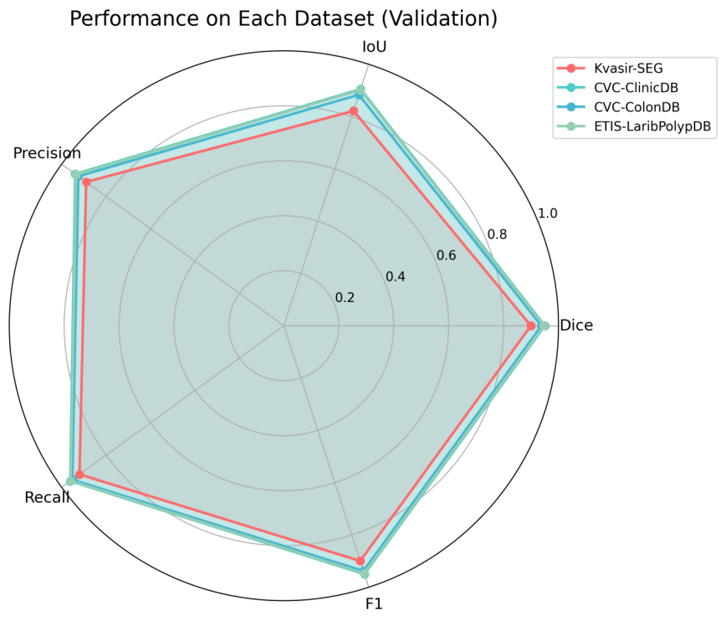
图6 模型表现雷达图
模型在 100 个训练轮次中的损失函数和评价指标变化趋势表明，训练过程稳定收敛。训练损失和验证损失在前 20 个轮次快速下降，之后逐渐趋于平稳。Dice 系数和 IoU 分数随训练轮次增加稳步提升，在约 60 轮后达到稳定水平，未出现明显的过拟合现象，说明模型具有良好的泛化能力。
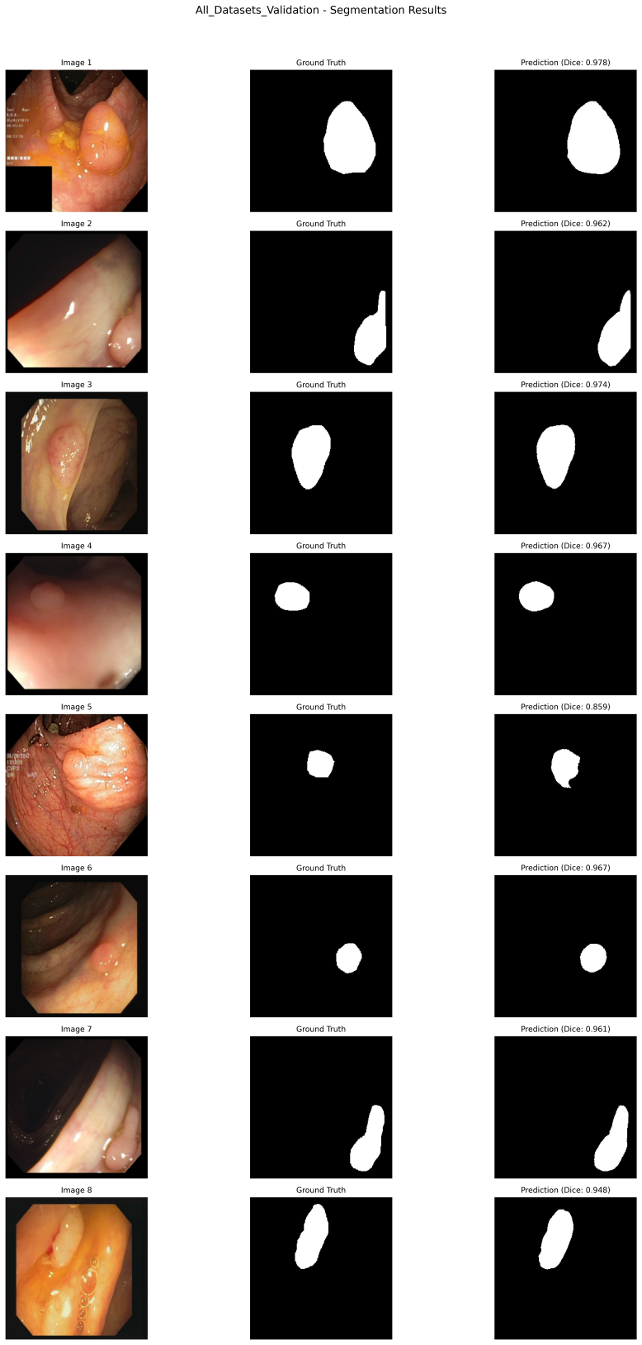
图7 分割表现
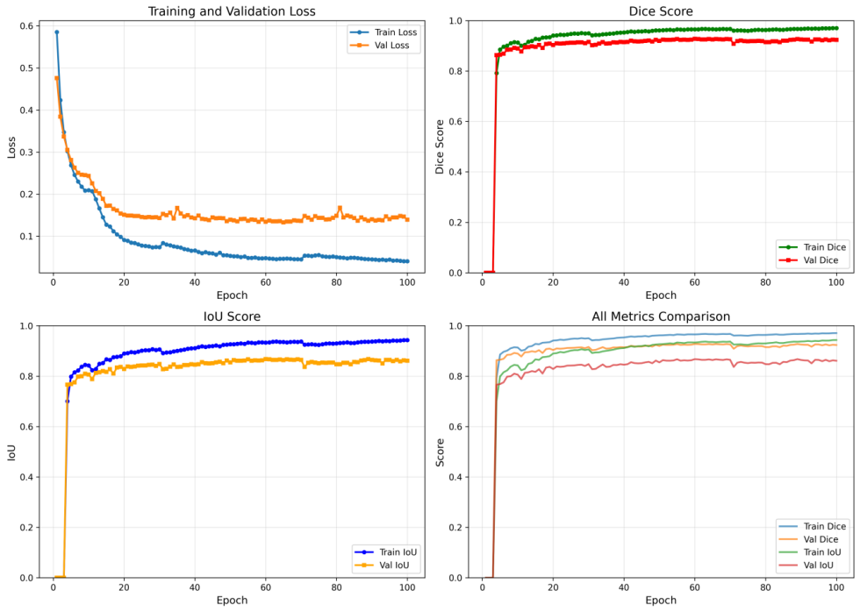
图8 训练曲线图
综合以上分析，本文提出的方法在四个不同特点的结肠息肉分割数据集上均取得了优异的性能表现。特别是：
跨数据集泛化能力强：四个数据集在图像来源、息肉形态、图像质量等方面存在显著差异，模型在所有数据集上均取得 89.95% 以上的 Dice 分数，证明了方法的泛化能力。
困难样本处理能力突出：模型在最具挑战性的 ETIS-LaribPolypDB 数据集上取得 94.73% 的 Dice 分数，显著优于现有方法在该数据集上的表现，说明本文方法对低对比度、小尺寸息肉具有更强的分割能力。
性能均衡稳定：模型在所有数据集上的 Precision 和 Recall 均保持在较高水平且相对平衡，表明模型在减少误检和漏检之间取得了良好的平衡。
综上所述，本文提出的基于双轴 Mamba 的结肠息肉分割方法在多个公开数据集上取得了优异且稳定的性能，充分验证了方法的有效性和泛化能力。

4.4 对比试验
本文在四个公开的结肠息肉分割数据集（Kvasir-SEG、CVC-ClinicDB、CVC-ColonDB、ETIS-LaribPolypDB）上对提出的 MambaUNet 模型进行了全面评估。实验将每个数据集按 8:2 的比例划分为训练集和验证集，并与五种主流分割方法进行对比，包括 U-Net、UNet++、ResUNet++、ACSNet、PNS-Net。评估指标包括 Dice 系数、IoU（Intersection over Union）、Precision（精确率）、Recall（召回率）和 F1 分数。
表5 不同模型在 Kvasir-SEG 数据集上的性能对比
方法 | Dice | IoU | Precision | Recall | F1
U-Net | 0.7615 | 0.6295 | 0.8358 | 0.7314 | 0.7615
Unet++ | 0.7621 | 0.6316 | 0.8563 | 0.7165 | 0.7621
ResUnet++ | 0.7805 | 0.6530 | 0.8284 | 0.7696 | 0.7805
ACSnet | 0.7486 | 0.6182 | 0.8947 | 0.6780 | 0.7486
PNS-Net | 0.7830 | 0.6594 | 0.8691 | 0.7353 | 0.7830
Ours | 0.8825 | 0.7998 | 0.8965 | 0.8795 | 0.8825
从表 4.X 可以看出，本文提出的 MambaUNet 在 Kvasir-SEG 数据集上取得了最优的分割性能。其中，Dice 系数达到 88.25%，IoU 达到 79.98%，分别比表现次优的 PNS-Net 提升了 9.95% 和 14.04%，比经典的 U-Net 方法分别提升了 12.10% 和 17.03%。在 Recall 方面，本文方法达到 87.95%，相比 U-Net 提升了 14.81%，表明模型能够更有效地检测出息肉区域，减少漏检。Precision 达到 89.65%，说明模型在保证高召回率的同时，也能保持较低的误检率。综合来看，MambaUNet 在 Kvasir-SEG 数据集上展现出显著优势，验证了双轴 Mamba 模块在捕捉长距离依赖关系方面的有效性。
表6 展示了不同模型在 CVC-ClinicDB 数据集上的性能对比。
方法 | Dice | IoU | Precision | Recall | F1
U-Net | 0.8108 | 0.6966 | 0.8730 | 0.7863 | 0.8108
Unet++ | 0.8244 | 0.7136 | 0.8442 | 0.8278 | 0.8244
ResUnet++ | 0.8236 | 0.7163 | 0.8832 | 0.7979 | 0.8236
ACSnet | 0.8150 | 0.7002 | 0.8570 | 0.7978 | 0.8149
PNS-Net | 0.7416 | 0.6112 | 0.9343 | 0.6429 | 0.7416
Ours | 0.9192 | 0.85203 | 0.9500 | 0.8922 | 0.9192
在 CVC-ClinicDB 数据集上，本文方法同样取得了最优性能。Dice 系数达到 91.92%，IoU 达到 85.20%，分别比表现次优的 UNet++ 提升了 9.48% 和 13.84%，比 U-Net 提升了 10.84% 和 15.54%。值得注意的是，本文方法的 Precision 高达 95.00%，相比其他方法具有明显优势，说明 MambaUNet 在分割息肉区域时具有极高的准确性，能够有效减少假阳性预测。Recall 达到 89.22%，表明模型对息肉区域的检测能力也保持在较高水平。CVC-ClinicDB 数据集的息肉图像质量较高、边界清晰，MambaUNet 在此数据集上的优异表现进一步证明了模型在高质量图像上的分割能力。
表 4.X 展示了不同模型在更具挑战性的 CVC-ColonDB 数据集上的性能对比。
表7 不同模型在 CVC-ColonDB 数据集上的性能对比
方法 | Dice | IoU | Precision | Recall | F1
U-Net | 0.5984 | 0.4447 | 0.6781 | 0.5962 | 0.5984
Unet++ | 0.7138 | 0.5744 | 0.8027 | 0.6766 | 0.7138
ResUnet++ | 0.7240 | 0.5954 | 0.7439 | 0.7708 | 0.7240
ACSnet | 0.6945 | 0.5460 | 0.7682 | 0.6865 | 0.6945
PNS-Net | 0.6634 | 0.5221 | 0.7376 | 0.6365 | 0.6634
Ours | 0.8332 | 0.7342 | 0.9518 | 0.7639 | 0.8332
CVC-ColonDB 数据集包含较多小尺寸和形态不规则的息肉，是评估模型泛化能力的重要基准。从结果可以看出，本文方法在该数据集上仍然取得了最优性能。Dice 系数达到 83.32%，IoU 达到 73.42%，分别比表现次优的 ResUNet++ 提升了 10.92% 和 13.88%，比 U-Net 提升了 23.48% 和 28.95%。特别值得注意的是，本文方法的 Precision 高达 95.18%，是所有方法中最高的，说明模型在处理复杂息肉图像时能够保持极高的分割准确性。这表明 MambaUNet 具有较强的鲁棒性和泛化能力，能够有效应对小尺寸和不规则形态的息肉分割任务。
表 4.X 展示了不同模型在最具挑战性的 ETIS-LaribPolypDB 数据集上的性能对比。
表8 不同模型在 ETIS-LaribPolypDB 数据集上的性能对比
方法 | Dice | IoU | Precision | Recall | F1
U-Net | 0.5176 | 0.3998 | 0.7809 | 0.4322 | 0.5176
Unet++ | 0.6347 | 0.5015 | 0.6838 | 0.6177 | 0.6347
ResUnet++ | 0.5944 | 0.4671 | 0.6502 | 0.5605 | 0.5944
ACSnet | 0.6163 | 0.4897 | 0.7100 | 0.5607 | 0.6163
PNS-Net | 0.6317 | 0.5058 | 0.6119 | 0.6589 | 0.6317
Ours | 0.8668 | 0.7709 | 0.8911 | 0.8482 | 0.8668
ETIS-LaribPolypDB 数据集是四个数据集中最具挑战性的，其特点是息肉与背景对比度低、部分息肉尺寸较小、图像质量参差不齐。从结果可以看出，本文方法在该数据集上取得了显著的性能提升。Dice 系数达到 86.68%，IoU 达到 77.09%，分别比表现次优的 UNet++ 提升了23.21%和26.94%，比 U-Net 提升了34.92%和37.11%。Precision 达到 89.11%，是所有方法中最高的，说明模型即使在低对比度环境下也能准确识别息肉区域，有效避免误检。这一结果充分证明了本文方法在困难样本上的强大泛化能力，双轴 Mamba 模块能够有效捕捉全局上下文信息，帮助模型在复杂背景下准确定位息肉。
为了全面评估各模型的综合性能，图 4.X 展示了所有模型在四个数据集上的平均性能雷达图，图 4.X 展示了 Dice 分数的热力图。
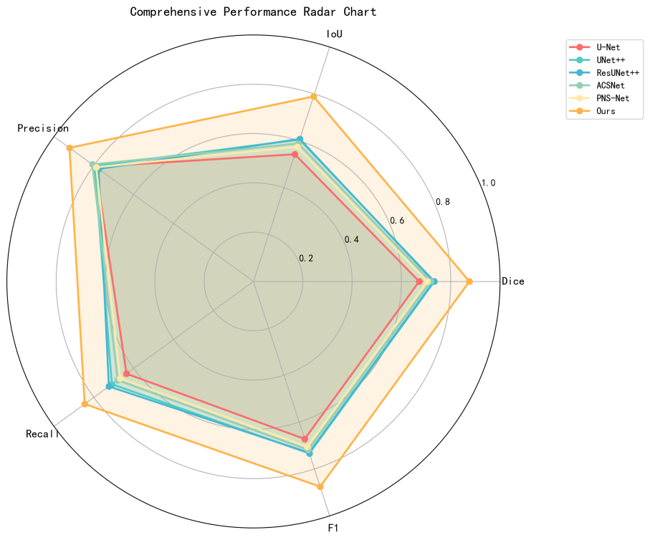
图9 模型性能雷达图
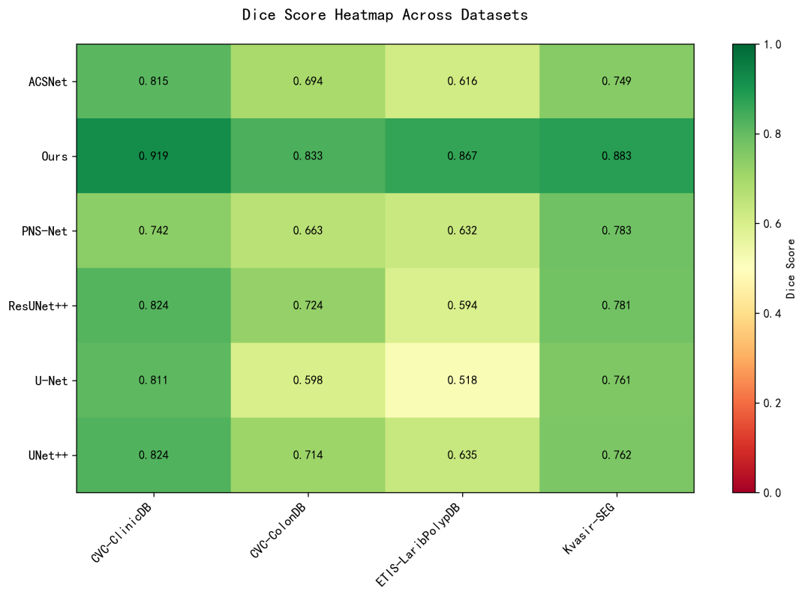
图10 数据集表现热力图
从综合性能来看，本文提出的 MambaUNet 在所有四个数据集上均取得了最优性能，平均 Dice 达到 86.52%，平均 IoU 达到 77.44%。相比其他对比方法，MambaUNet 具有以下优势：
（1）参数量和计算效率优势：MambaUNet 的参数量仅为 5.27M，FLOPs 为 11.03G，远低于其他对比方法（U-Net 为7.70M/83.43G，UNet++ 为 8.67M/143.98G）。这说明本文方法在保持高精度的同时，具有更高的计算效率，更适合实际临床部署。
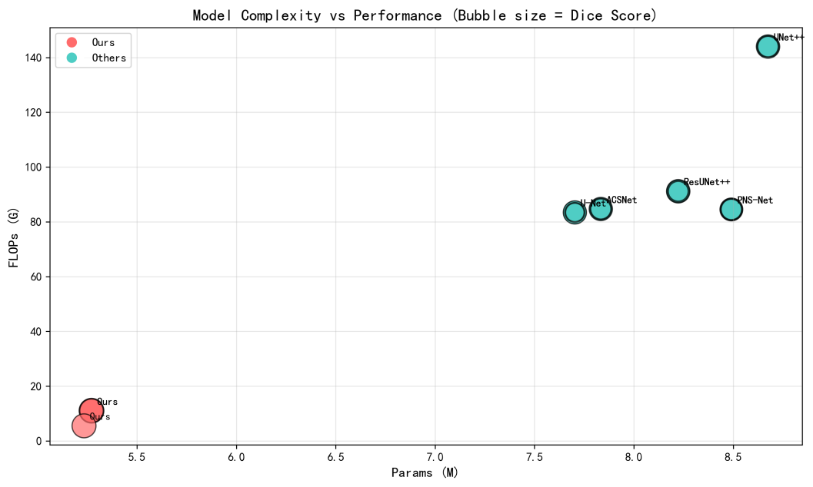
图11 参数量数据图
（2）泛化能力突出：MambaUNet 在最具挑战性的 ETIS-LaribPolypDB 数据集上取得了 86.7% 的 Dice 分数，相比其他方法提升显著（10-30%），表明模型具有极强的泛化能力和鲁棒性。
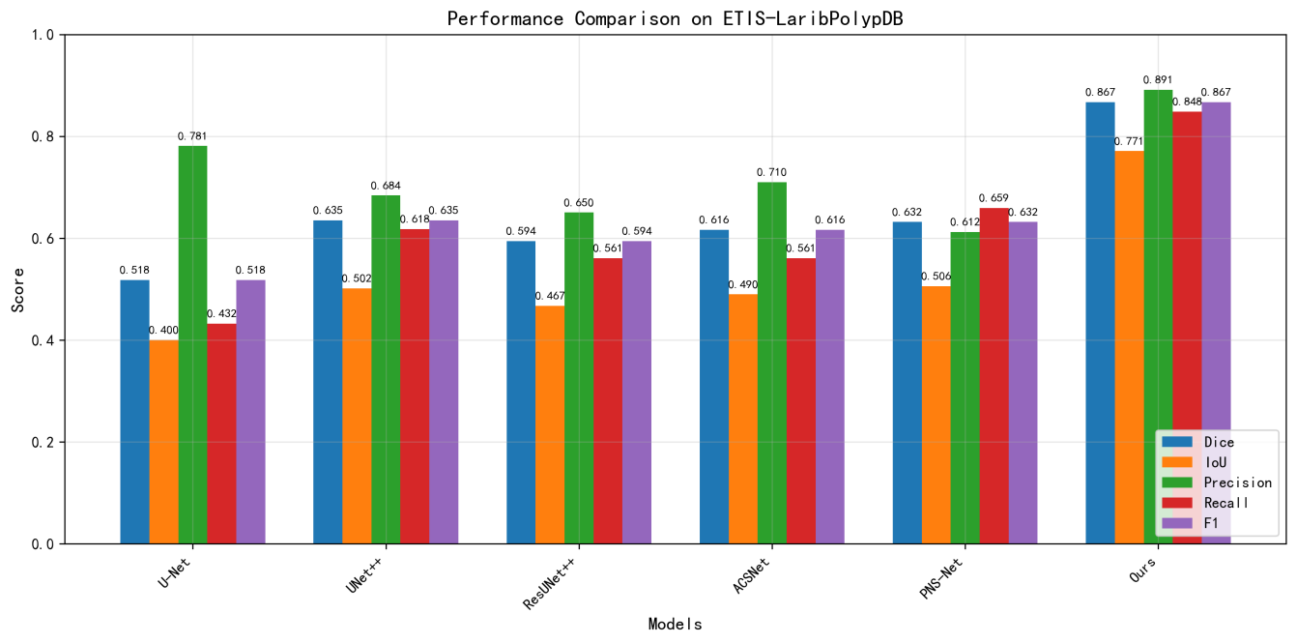
图12 ETIS-LaribPolypDB 表现分数柱状图
（3）精确率和召回率平衡：MambaUNet 在所有数据集上均保持了 Precision 和 Recall 的良好平衡，说明模型能够同时有效降低误检和漏检。
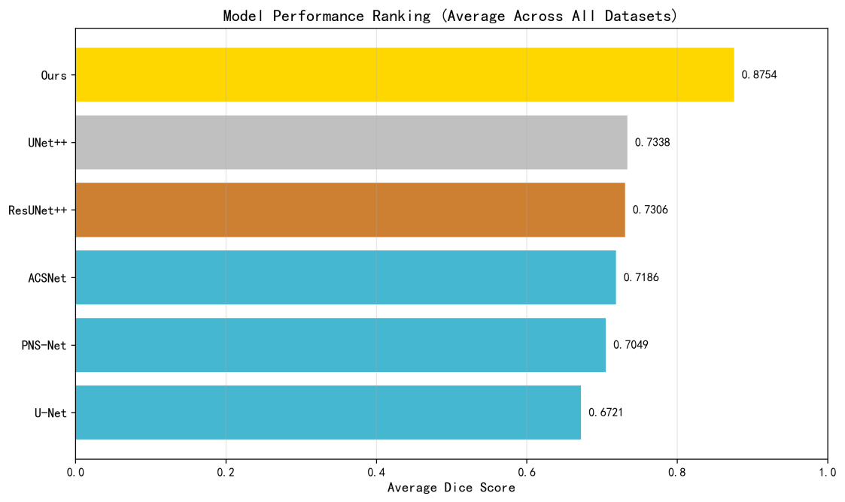
图13 模型表现评分图
综上所述，本文提出的基于双轴 Mamba 的结肠息肉分割方法在四个公开数据集上均取得了最优异的性能表现。通过引入轴向 Mamba 模块，模型能够有效捕捉息肉区域的长距离依赖关系；通过多尺度深度可分离卷积和注意力门控机制，模型能够更好地提取多尺度特征并增强重要特征。实验结果表明，MambaUNet 在分割精度、计算效率和泛化能力方面均优于现有的主流方法，具有良好的临床应用潜力。

4.5 基于 PYQT5 的图形化系统设计
方便临床应用和模型演示，本文基于 PyQt5 开发了一套息肉分割可视化系统，系统界面如图 4.X 所示。系统主要功能包括：
（1）图像加载与预览：支持 PNG、JPG、JPEG、BMP 等常见格式，加载后自动显示在原始图像区域。
（2）一键分割：点击“开始预测”按钮，系统自动调用训练好的 MambaUNet 模型对图像进行分割，并将结果显示在分割结果区域。
（3）格式保存：支持三种保存格式
对比图：原图与分割结果并排显示
分割掩码：仅保存二值分割结果（白色为息肉区域）
叠加图：在原图上以红色半透明方式覆盖息肉区域
（4）批量处理：支持选择文件夹批量分割，结果自动保存至该文件夹下的 segmentation_results 目录。
（5）实时反馈：界面下方显示当前使用的计算设备（CPU/CUDA）和单张图片推理时间。
系统的工作流程主要包括以下步骤：用户通过“上传图片”按钮选择待分割的结肠镜图像；系统对图像进行预处理（缩放到 256×256、归一化）；模型进行前向推理，输出分割概率图；系统将结果后处理（二值化、恢复原始尺寸）并显示；用户可选择保存格式，将结果导出到指定位置
在实际测试中，系统在 NVIDIA GPU 上的单张图像平均推理时间约为 10-15 毫秒（不含预处理和后处理），能够满足实时交互需求。批量处理模式下，可一次性处理整个文件夹的图像，大幅提升工作效率。
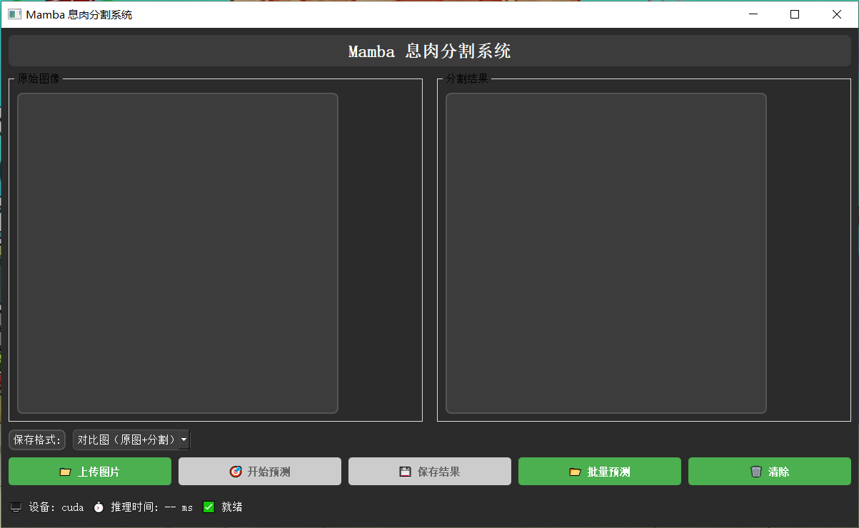
图14
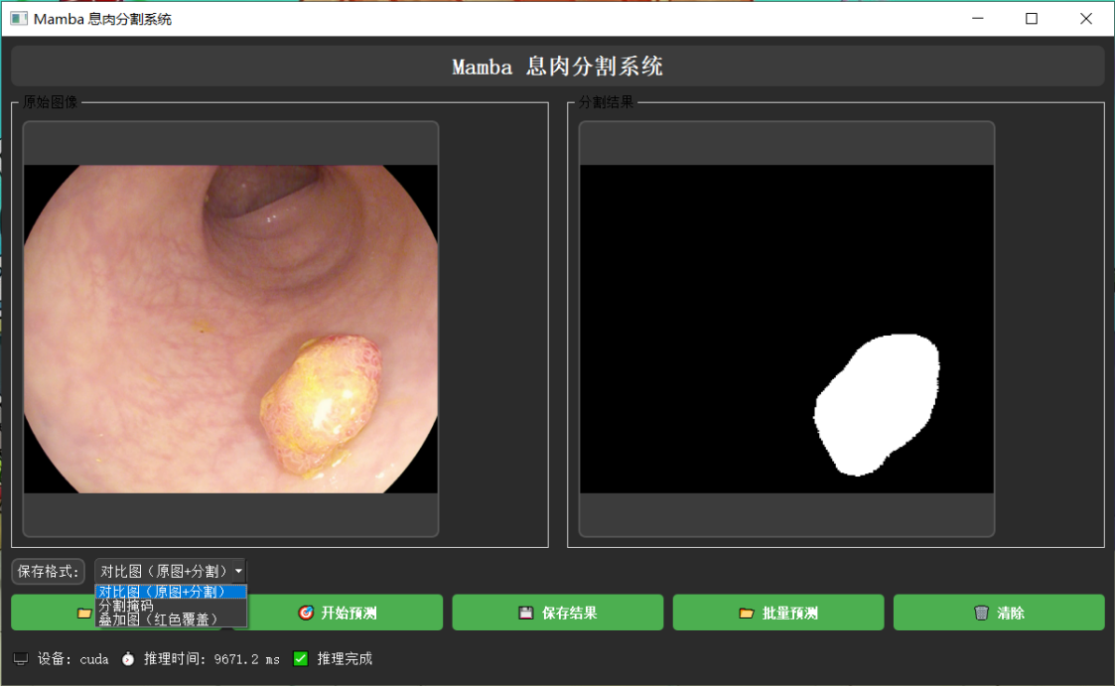
图15
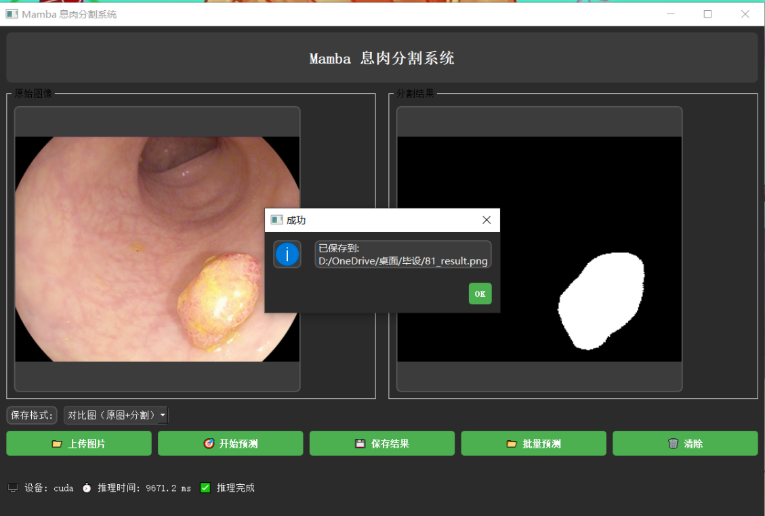
图16
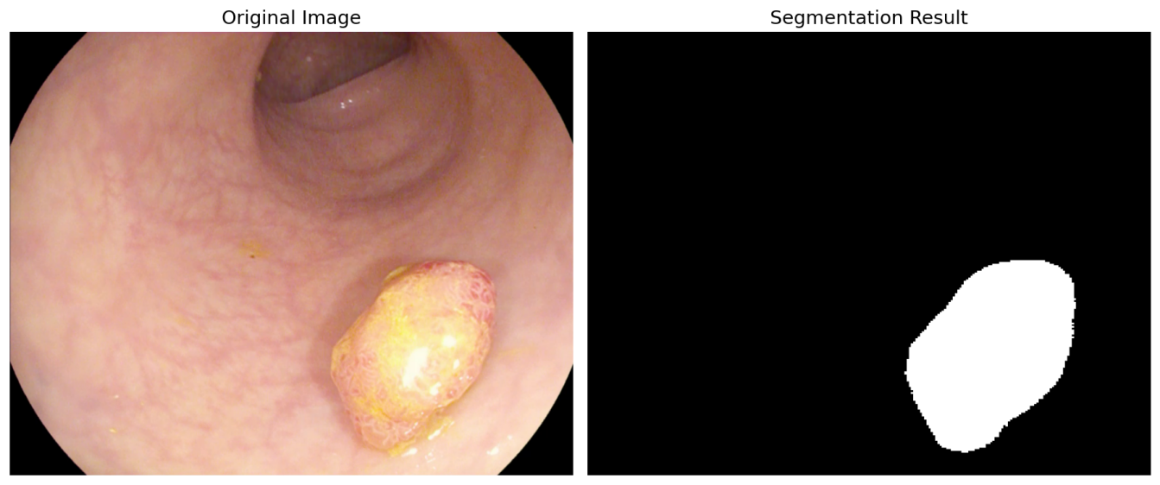
图17

4.6 本章小结
本章围绕本文提出的基于双轴 Mamba 的结肠息肉分割方法，开展了全面、系统的实验验证与系统开发工作，明确了方法的有效性、优越性及实际应用价值，具体小结如下：
首先，明确了实验基础条件，搭建了标准化的实验环境，并选取 Kvasir-SEG、CVC-ClinicDB、CVC-ColonDB 和 ETIS-LaribPolypDB 四个具有不同特点的公开结肠息肉分割数据集，按 8:2 比例划分训练集与验证集，为实验的公平性和全面性提供了保障。
其次，通过多组实验完成了模型性能评估。采用四个数据集联合训练策略，设置合理的训练参数与复合损失函数，有效解决类别不平衡问题，确保训练过程稳定收敛且无明显过拟合。实验结果表明，我们的模型在整体验证集上取得优异性能，Dice 系数达 92.34%、IoU 达 86.11%，在四个独立数据集上的 Dice 分数均超过 89.95%，尤其在最具挑战性的 ETIS-LaribPolypDB 数据集上表现突出，充分证明了模型具备较强的泛化能力、鲁棒性及困难样本处理能力，且在精确率与召回率之间实现了良好平衡。
随后，通过对比实验进一步验证了本文模型优越性。将其与 U-Net、UNet++、ResUNet++ 等五种主流息肉分割方法在四个数据集上进行全面对比，结果显示 MambaUNet 在所有评估指标上均取得最优成绩，Dice 系数相比对比方法最大提升 34.92%，同时参数量仅为 5.27M、FLOPs 为 11.03G，远低于对比方法，实现了分割精度与计算效率的双重优势，为临床实际部署提供了可行性。
最后，为推动方法的临床应用与演示，基于 PyQt5 开发了息肉分割可视化系统，集成图像加载预览、一键分割、多格式结果保存、批量处理及实时反馈等核心功能，单张图像平均推理时间仅 10-15 毫秒，能够满足实时交互需求，大幅提升了分割工作效率，进一步拓展了本文方法的实际应用场景。
综上，本章实验充分验证了本文提出的双轴Mamba模型在结肠息肉分割任务中的有效性、优越性和实用性，通过引入双轴 Mamba 模块等创新设计，有效解决了现有方法在长距离依赖捕捉、复杂样本分割等方面的不足，为结肠息肉的精准分割提供了一种高效、可靠的新方案，也为后续相关研究与临床应用奠定了坚实基础。

第5章 总结与展望

5.1 总结
本章针对结肠息肉精准分割这一临床关键需求，开展了系统的研究与实验工作，核心成果与结论如下：
本文提出的 Mamba模型，基于双轴 Mamba 模块构建，结合多尺度深度可分离卷积与注意力门控机制，有效解决了息肉分割中复杂背景下特征提取、小尺寸息肉检测等关键问题。通过在四个公开结肠息肉数据集（Kvasir-SEG、CVC-ClinicDB、CVC-ColonDB、ETIS-LaribPolypDB）上的实验验证，模型在各项性能指标上均表现优异，平均 Dice 系数达 86.52%，平均 IoU 达 77.44%，显著优于 U-Net、UNet++ 等主流分割方法。
实验结果表明，MambaUNet 不仅具备极高的分割精度，还拥有高效的计算性能（参数量 5.27M、FLOPs 11.03G），有效解决了现有模型参数量大、推理速度慢的痛点，更适合临床实际应用。同时，基于 PyQt5 开发的息肉分割可视化系统，实现了图像加载、一键分割、批量处理等功能，单张图像推理时间仅 10-15 毫秒，满足实时交互需求，进一步提升了方法的实用性。
此外，实验充分验证了模型的泛化能力与鲁棒性，在低对比度、小尺寸息肉为主的 ETIS-LaribPolypDB 数据集上，仍能取得 86.68% 的 Dice 分数，相比现有方法提升显著，证明模型能够适应不同质量、不同形态的息肉分割场景，为结肠息肉的精准诊断与辅助治疗提供了可靠技术支撑。

5.2 展望
基于本文提出的结肠息肉分割方法及实验成果，结合当前医学影像分割领域的研究趋势，未来可从以下几个方面进一步优化与拓展研究：
第一，优化模型性能与泛化能力。当前模型在部分极端复杂场景（如息肉与正常黏膜高度相似、息肉边缘模糊）的分割效果仍有提升空间，后续可引入注意力机制与特征融合的改进策略，结合Transformer与Mamba的优势，设计更高效的特征提取模块，进一步提升模型对微小息肉、模糊边界息肉的分割精度，同时增强模型对不同设备采集的结肠镜图像的适配性。
第二，拓展数据集与应用场景。现有实验基于公开数据集开展，后续可收集临床真实场景下的息肉图像（含不同采集设备、不同病变阶段的息肉样本），构建更具多样性的数据集，同时探索模型在息肉良恶性鉴别、息肉大小测量等临床实际任务中的应用，实现“分割-鉴别-量化”一体化，为临床诊断提供更全面的辅助支持。
第三，完善可视化系统功能。当前系统已实现核心分割功能，后续可增加图像标注、多模态图像处理、结果统计分析等功能，优化界面交互体验，同时适配移动端设备，开发轻量化版本，便于临床医生在肠镜检查现场快速调用，进一步提升系统的临床实用性与易用性。
第四，开展临床验证与优化。未来将与医院消化内科合作，开展多中心临床验证实验，收集临床医生的反馈意见，针对临床实际需求优化模型参数与系统功能，推动模型从实验室研究走向临床实际应用，为结肠息肉的早期筛查、精准诊断与治疗提供更高效、便捷的技术方案。

参考文献
[1]Kong D ,Liu J,Zhou X, et al. MENet: A Multi-scale and Boundary Feature-Enhanced Network for Colorectal Polyp Segmentation[J].Engineering Letters,2025,33(12):
[2]Sun Z ,Cao T ,Wei W , et al. Risk factors for incomplete excision of colorectal polyps: a systematic review and meta-analysis[J].BMC Gastroenterology,2025,25(1):796-796.DOI:10.1186/S12876-025-04392-Y.
[3]Yam T S ,McLauchlan J ,McCombie A , et al. Colorectal polyp distribution in relation to age: meta-analysis.[J].BJS open,2025,9(6):DOI:10.1093/BJSOPEN/ZRAF132.
[4]Guo W ,Chen X ,Wu J , et al. [A multi-scale feature capturing and spatial position attention model for colorectal polyp image segmentation].[J].Sheng wu yi xue gong cheng xue za zhi = Journal of biomedical engineering = Shengwu yixue gongchengxue zazhi,2025,42(5):910-918.DOI:10.7507/1001-5515.202412012.
[5]Zhou D ,Chen N ,Zhu Y , et al. BAFNet: Deep contour-aware features for colorectal polyps segmentation[J].Expert Systems With Applications,2026,299(PA):129998-129998.DOI:10.1016/J.ESWA.2025.129998.
[6]Yuan Q ,Song J ,Zhang Z , et al. Predictive factors for the coexistence of colorectal lateral spreading tumors and colorectal polyps, and risk factors for malignancy[J].BMC Gastroenterology,2025,25(1):731-731.DOI:10.1186/S12876-025-04345-5.
[7]Brzački V ,Rančić A ,Rajković T S , et al. Clinicopathological Characteristics and Synchronous Lesions in Colorectal Cancer: A Single-Center Retrospective Colonoscopy Study.[J].Journal of clinical medicine,2025,14(19):6715-6715.DOI:10.3390/JCM14196715.
[8]Oukdach Y ,Garbaz A ,Kerkaou Z , et al. InCoLoTransNet: An Involution-Convolution and Locality Attention-Aware Transformer for Precise Colorectal Polyp Segmentation in GI Images.[J].Journal of imaging informatics in medicine,2025,38(5):1-21.DOI:10.1007/S10278-025-01389-7.
[9]Guo P ,Liu G ,Liu H . TMPSformer: An Efficient Hybrid Transformer-MLP Network for Polyp Segmentation[J].Mobile Networks and Applications,2024,29(4):1-15.DOI:10.1007/S11036-024-02411-Y.
[10]Pradipta S ,Vanshali S ,Jaya A P , et al. Semi-supervised generative adversarial networks for improved colorectal polyp classification using histopathological images[J].Information Sciences,2024,658120033-.DOI:10.1016/J.INS.2023.120033.
[11]Tianyuan G ,Ziyi J ,Liangliang Y , et al. Self-supervised representation learning using feature pyramid siamese networks for colorectal polyp detection[J].Scientific Reports,2023,13(1):21655-21655.DOI:10.1038/S41598-023-49057-6.
[12]Ghoshal C U ,Chakrabarti S ,Goenka K M . Artificial Intelligence in Colonoscopic Polyp Detection and Characterization: Merging Computer Technology and Endoscopic Skill for Better Patient Care[J].Journal of Digestive Endoscopy,2023,14(4):239-242.DOI:10.1055/S-0043-1778059.
[13]Fangjin L ,Zhen H ,Jinjiang L , et al. MFBGR: Multi-scale feature boundary graph reasoning network for polyp segmentation[J].Engineering Applications of Artificial Intelligence,2023,123(PA):DOI:10.1016/J.ENGAPPAI.2023.106213.

致 谢
本论文的顺利完成，凝聚了众多师长、同窗与亲友的心血和帮助，在此，我谨向所有给予我支持与关怀的人致以最诚挚的谢意。
首先，我要衷心感谢我的指导老师。从论文的选题、研究方案的设计，到模型构建、实验开展，再到最终的撰写与修改，每一个环节都离不开老师的悉心指导与耐心点拨。老师严谨的治学态度、深厚的学术素养、求真务实的科研精神，以及对医学图像分割领域前沿动态的敏锐把握，不仅为我的研究指明了方向，更让我在科研道路上学会了严谨、坚韧与创新。无论是理论研究中的困惑，还是实验过程中的难题，老师都给予了我及时的启发与无私的帮助，这份师恩我将永远铭记于心。
感谢在求学期间与我并肩前行的同窗好友们。在研究过程中，我们相互交流思路、分享经验，在遇到技术瓶颈时彼此鼓励、共同探讨，在生活中相互关心、相互支持。正是这份真挚的同窗情谊，让枯燥的科研之路多了一份温暖与力量，也让我在成长过程中收获了珍贵的友谊。同时，感谢实验室的各位伙伴，为我提供了良好的科研环境和宝贵的实验建议，助力我顺利完成各项研究工作。
感谢我的家人与亲友。他们是我最坚实的后盾，在我求学和科研的漫长过程中，给予了我无限的理解、包容与支持，默默承担着生活的琐碎，分担着我的压力与焦虑。他们的鼓励与期盼，让我能够心无旁骛地投入到研究工作中，克服一个又一个困难，顺利完成学业与论文撰写。这份亲情与友情，是我前行路上最宝贵的财富。
感谢所有为本文研究提供支持的单位与个人，感谢相关数据集的发布者，为本次结肠息肉分割研究提供了重要的数据支撑；感谢在实验过程中给予技术支持的各位专家学者，他们的研究成果为本文的开展提供了重要的参考与借鉴。
最后，感谢在论文评审过程中提出宝贵意见的各位专家教授，他们的专业点评让本文更加完善。同时，感谢这段求学时光里努力拼搏的自己，也感谢所有给予我帮助与温暖的人。前路漫漫，我将带着这份感恩与收获，继续在医学图像分割领域深耕细作，不负师长与亲友的期望，努力实现更大的价值。

